Resolución del Pleno del Instituto de Transparencia, Acceso a la Información Pública y Protección de Datos Personales del Estado de México y Municipios, con domicilio en Metepec, Estado de México; de fecha diecisiete (17) de enero de dos mil veinticuatro.

VISTOS los expedientes electrónicos formados con motivo de los recursos de revisión 02588/INFOEM/IP/RR/2023, 02680/INFOEM/IP/RR/2023, 02681/INFOEM/IP/RR/2023, 02682/INFOEM/IP/RR/2023, 02683/INFOEM/IP/RR/2023, 02684/INFOEM/IP/RR/2023, 02685/INFOEM/IP/RR/2023 y 02906/INFOEM/IP/RR/2023 acumulados, promovidos por XXX XXX XXX, quien en lo sucesivo será identificado en su calidad de RECURRENTE, en contra de las respuestas del Ayuntamiento de Cuautitlán Izcalli, en adelante el SUJETO OBLIGADO, se procede a dictar la presente resolución, con base en los siguientes:

ANTECEDENTES

- El dos de agosto de dos mil veintidós, EL PARTICULAR, presentó ante el SUJETO OBLIGADO, vía Sistema de Acceso a la Información Mexiquense (SAIMEX), la solicitud de información pública registrada con el número 00207/CUAUTIZC/IP/2023, 00213/CUAUTIZC/IP/2023, 00212/CUAUTIZC/IP/2023, 00211/CUAUTIZC/IP/2023, 00210/CUAUTIZC/IP/2023, 00209/CUAUTIZC/IP/2023, 00208/CUAUTIZC/IP/2023 y 00288/CUAUTIZC/IP/2023, en la que requirió lo siguiente:
- Solicitud de información 00207/CUAUTIZC/IP/2023
“Solicito el padrón de beneficios del programa prosalud.”

- Solicitud de información 00208/CUAUTIZC/IP/2023
“Solicito el expediente de los beneficiarios del programa prosalud”

- Solicitud de información 00209/CUAUTIZC/IP/2023
“Solicito los formatos que llenaron para el registro en el programa prosalud”

- Solicitud de información 00210/CUAUTIZC/IP/2023
“Solicito la convocatoria y la publicación de la convocatoria del programa prosalud”

- Solicitud de información 00211/CUAUTIZC/IP/2023
“Solicito el listado de beneficiarios del programa prosalud y también el listado de las personas que no acudieron por su apoyo”

- Solicitud de información 00212/CUAUTIZC/IP/2023
“Solicito la publicación del listado de los beneficiarios del programa prosalud”

- Solicitud de información 00213/CUAUTIZC/IP/2023
“Solicito los contratos, las requisiciones y la aprobación de cabildo del programa prosalud”
- Solicitud de información 00288/CUAUTIZC/IP/2023
“Solicito el padrón de beneficiarios del programa prosalud”

- A cada solicitud de información, se adjuntó el archivo denominado IMG-20230403-WA0042.jpg, cuyo contenido es el siguiente:



- Se señaló como modalidad de entrega de la información a través del Sistema de Acceso a la información Mexiquense (SAIMEX).

- En fecha veintisiete de abril de dos mil veintidós el SUJETO OBLIGADO solicitó una prórroga en los siguientes términos:

Cuautitlán Izcalli, México a 27 de Abril de 2023
Nombre del solicitante: C. Solicitante
Folio de la solicitud: 00207/CUAUTIZC/IP/2023
Con fundamento en el artículo 163 de la Ley de Transparencia y Acceso a la Información Pública del Estado de México y Municipios, se le hace de su conocimiento que el plazo de 15 días hábiles para atender su solicitud de información ha sido prorrogado por 7 días en virtud de las siguientes razones:

Con fundamento en los artículos 4, 23 fracción IV, 24 último párrafo, 53 fracción VI, 59, 160, 163 segundo párrafo y demás relativos de la Ley de Transparencia y Acceso a la Información Pública del Estado de México y Municipios, me permito hacer de su conocimiento, que una vez que fue turnada al área competente de dar trámite y contestación a su solicitud, se le hace de su conocimiento que el plazo de 15 días hábiles para atender su solicitud de información la Coordinación de Transparencia, ha sido prorrogado por 7 días en virtud de la siguiente razón; “Solicito el padrón de beneficios del programa prosalud.” SIC Por lo anteriormente expuesto y con fundamento en el artículo 163 párrafo segundo de la Ley de Transparencia y Acceso a la Información Pública del Estado de México y Municipios, pido se sirva tenerse por notificado en tiempo y forma la ampliación el término de su solicitud de información número 00207/CUAUTIZC/IP/2023.

LIC. MARÍA ISABEL CISNEROS MÁRQUEZ
Responsable de la Unidad de Transparencia
- En fecha once y doce de mayo de dos mil veintitrés, el SUJETO OBLIGADO rindió respuesta a los recursos de revisión. Respecto de la solicitud de información 00207/CUAUTIZC/IP/2023, a través del archivos folio 207.pdf, de cuyo contenido se desprende el oficio número DS/OF/0979/2023 informando lo siguiente:

“En relación a la solicitud de información antes citada, hago de su conocimiento QUE NO EXISTE UN PADRÓN DE BENEFICIOS, el único beneficio del Programa en cita es: depósito a una tarjeta entregada por el Gobierno Municipal. (Sic)

- De la solicitud de información 00208/CUAUTIZC/IP/2023, a través de los archivos denominados RESPUESTA 208....pdf y AMP 208.pdf, cuyo contenido de manera general, está encaminado a proponer un cambio de modalidad de entrega de la información, derivado de que el soporte documental requerido corresponde a 5,300 expedientes; asimismo que lo requerido genera un costo de reproducción, por lo que la entrega de la información deberá ser previo pago de derechos, a saber: $184,331.00 (CIENTO OCHENTA Y CUATRO MIL TRECIENTOS TREINTA PESOS 00/100 M.N.)

- Respecto de la solicitud de información 00209/CUAUTIZC/IP/2023, se remitio el archivo denominado folio 209.pdf, el que se desprenden dos formatos que a decir del SUJETO OBLIGADO corresponden a los solicitados en la solicitud de información primigenia.

- Respecto de la solicitud de información 00210/CUAUTIZC/IP/2023, se entregó el archivo denominado folio 210.pdf en donde de manera general, se informa de un hipervínculo en donde a decir del SUJETO OBLIGADO se puede consultar lo requerido; es decir la convocatoria del programa social.

- Por otro lado, relativo a la solicitud de información 00211/CUAUTIZC/IP/2023, se entregó el archivo denominado folio 211.pdf, cuyo contenido de manera general, corresponde a un enlace de Internet, en donde se informa que puede ser consultada la información relativa al listado de beneficiarios, contexto que se reitera para la subsecuente solicitud de información acumulado 00212/CUAUTIZC/IP/2023; así como la diversa 00288/CUAUTIZC/IP/2023, en donde se informa que el listado de beneficiarios puede ser consultado en su perfil de Facebook, anexando el mismo enlace de consulta que para la solicitud de información 00211/CUAUTIZC/IP/2023.

- Por su parte con relación a la solicitud de información 00213/CUAUTIZC/IP/2023, se remitieron diversos archivos electrónicos de nombres: folio 213-2023.pdf, REQUISICIONES..pdf, CONTRATO..pdf, RESPUESTA 213.pdf, OFICIO SA-0843-2023 0213.pdf y, 40° CUADRAGÉSIMA SESIÓN EXTRAORDINARIA.pdf. Cuyo contenido toral corresponde al contrato celebrado requerido en la solicitud de información; asimismo se informa que no se localizó lo relativo a las requisiciones peticionadas, contexto y archivos que serán objeto de análisis posterior por lo que al ya ser del conocimiento de las partes, se omite su inserción literal en el presente apartado.
- Inconforme con lo anterior, EL PARTICULAR en días once y dieciséis de mayo de dos mil veintitrés, interpuso los recursos de revisión objeto de acumulación, en los que señaló las siguientes razones o motivos de inconformidad:
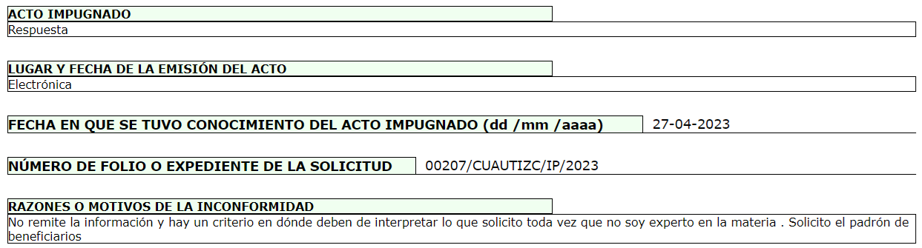

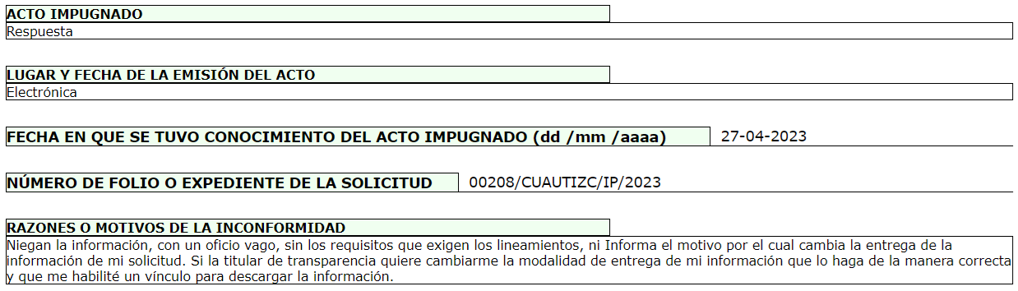

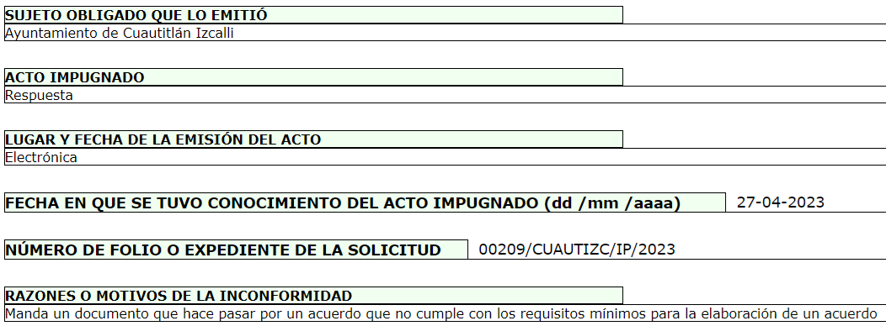
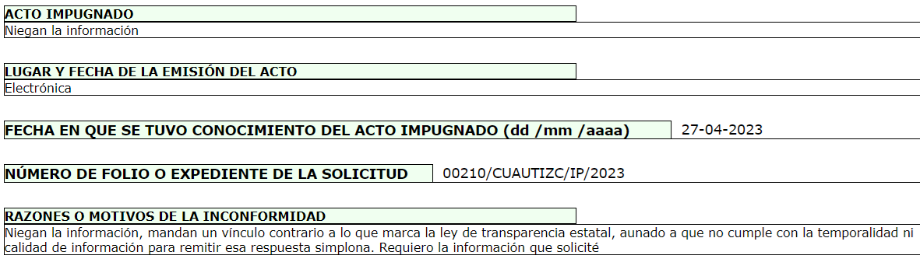

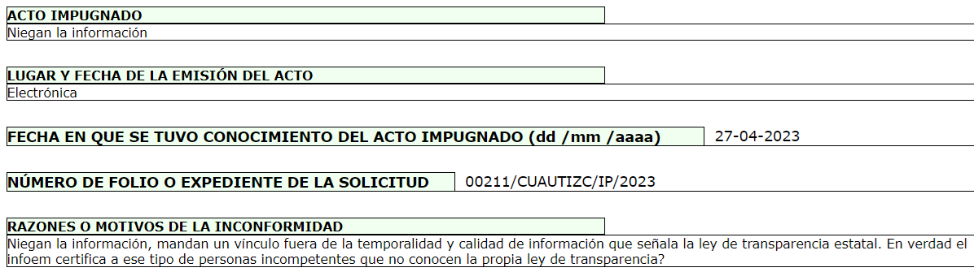
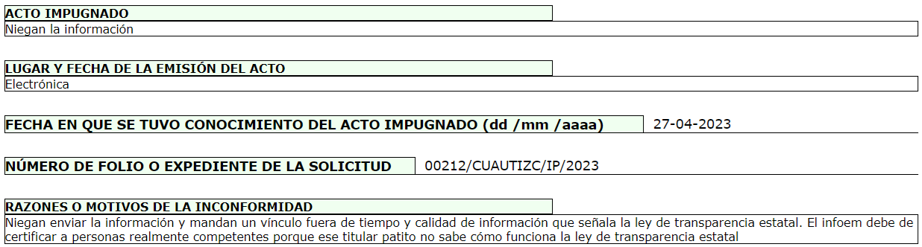
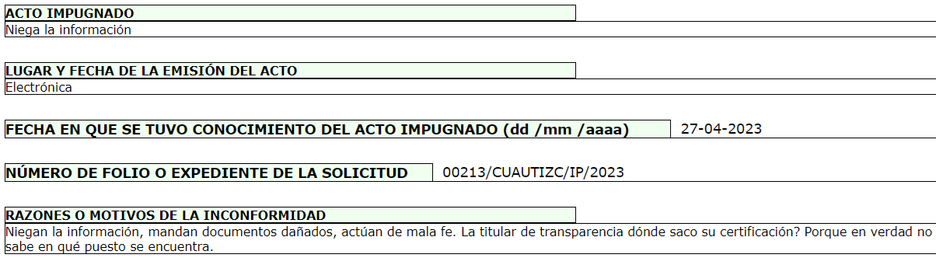
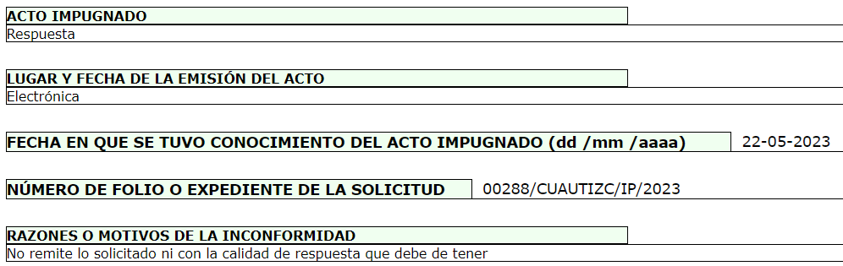

- Se registró los recursos de revisión bajo los números de expedientes al rubro indicados; asimismo, con fundamento en lo dispuesto por el artículo 185 fracción I de la Ley de Transparencia y Acceso a la Información Pública del Estado de México y Municipios se turnó a la Comisionada María del Rosario Mejía Ayala, para su análisis.

- La Comisionada María del Rosario Mejía Ayala, con fundamento en lo dispuesto por el artículo 185 fracción II de la ley de la materia, a través del acuerdo de admisión de quince de mayo de dos mil veintitrés y notificado el día diecisiete de mayo de del mismo año, puso a disposición de las partes el expediente electrónico vía Sistema de Acceso a la Información Mexiquense (SAIMEX) a efecto de que en un plazo máximo de siete días manifestaran lo que a derecho convinieran, ofrecieran pruebas y alegatos según corresponda a los casos concretos, de esta forma para que el SUJETO OBLIGADO presentara el informe justificado correspondiente.

- Transcurrido el plazo decretado con anterioridad, en fecha veintiséis de mayo de dos mil veintitrés, EL SUJETO OBLIGADO, rindió los informes justificados correspondientes, mismos que fue notificado en fecha trece de diciembre de dos mil veintitrés. De cuyo contenido se desprende el Informe Justificado signado por la C. Ernestina Alejandra Esquivel Corchado, Directora de Desarrollo Social de Cuautitlán Izcalli en donde grosso modo se confirman las respuestas, como se desprende del siguiente ejemplo en obvio de repeticiones innecesarias:

“En relación a la solicitud de información antes citada, hago de su conocimiento QUE NO EXISTE UN PADRÓN DE BENEFICIOS, el único beneficio del Programa en cita es: depósito a una tarjeta entregada por el Gobierno Municipal. “ (Sic)

“Asimismo, la palabra Padrón " hace referencia a un listado. Ambas razones por las que esta Dirección de Desarrollo Social, verso respuesta sobre el listado de los beneficios del citado programa.

Tomando en cuenta que el criterio de interpretación regulado por los artículos 7 de a Ley General de Transparencia y Acceso a la Información Pública, y 8 de la Ley de Transparencia y Acceso a la Información Pública del estado de México y sus Municipios, no son aplicables al no tratarse de información contenida en tratados o leyes internacionales relativas al caso impugnado.
Con la finalidad de promover la cultura del acceso a la información e invocando el principio rector de la transparencia de máxima publicidad de la información, esta Dirección de Desarrollo Social, informa que el padrón de folios beneficiarios del Programa Municipal de Cuautitlán Izcalli, puede ser consultado públicamente en la dirección electrónica: https://ww.facebook.com/page/10113386845877/search/?q=prosalud , mismo que es de fácil acceso y cumple con cada uno de las características citadas por el artículo 11 de la Ley de Transparencia y Acceso a la información Pública del Estado de México y Municipios” (Sic)

- En fecha ocho de septiembre de dos mil veintitrés, se amplió el plazo para dictar resolución, por lo que, al respecto es menester realizar las siguientes precisiones.

- Este Organismo garante no pasa por alto justificar, que el plazo para emitir resolución en el presente asunto encuentra justificación en el alto número de recursos de revisión recibidos dentro del primer semestre del año dos mil veintidós, que, en comparación con los recibidos el año pasado dentro del mismo periodo, se ha incrementado aproximadamente un 400%, circunstancia atípica que ha rebasado las capacidades técnicas y humanas del personal encargado de la proyección de las resoluciones a dichos medios de impugnación.

- Por ello, es menester precisar que si bien se ha excedido el plazo para resolver el presente medio de impugnación, de conformidad con la ley de la materia, el plazo para emitir resolución se encuentra justificado en los elementos para medir su razonabilidad de asuntos conforme a los parámetros establecidos por diversos órganos jurisdiccionales federales, aplicables también en procedimientos análogos, como el que nos ocupa.

- Así, en términos de lo que establecen los artículos 8.1 y 25 de la Convención Americana sobre Derechos Humanos, los recursos deben ser sencillos y resolverse en el menor tiempo posible, tomando en consideración la dilación total del procedimiento; esto es, en un plazo razonable.

- En ese sentido, el legislador fijó los términos procesales en las leyes, de manera general, sin que pudiera prever la variada gama de casos que son resueltos por los órganos jurisdiccionales o cuasi jurisdiccionales, tanto por la complejidad de los hechos, como por el número de casos que conocen.

- Por ello, excepcionalmente, si un asunto es resuelto con posterioridad a los plazos señalados por la norma debe analizarse la razonabilidad del tiempo necesario para su resolución, atentos a los siguientes criterios:

- Complejidad del asunto: La complejidad de la prueba, la pluralidad de sujetos procesales, el tiempo transcurrido, las características y contexto del recurso.
- Actividad Procesal del interesado: Acciones u omisiones del interesado.
- Conducta de la Autoridad: Las Acciones u omisiones realizadas en el procedimiento. Así como si la autoridad actuó con la debida diligencia.
- La afectación generada en la situación jurídica de la persona involucrada en el proceso: Violación a sus derechos humanos.

- De modo que, cuando se trate de un asunto excepcional, por alguna o todas las características mencionadas o bien, cuando el ingreso de asuntos al órgano jurisdiccional o cuasi jurisdiccional respectivo supere notoriamente al que podría considerarse normal, debe concluirse que es una excluyente de responsabilidad en relación con la actuación del funcionario, como ha acontecido en el caso que nos ocupa.

- Argumento que encuentra sustento en la jurisprudencia P./J. 32/92 emitida por el Pleno de la Suprema Corte de Justicia de la Nación de rubro “TÉRMINOS PROCESALES. PARA DETERMINAR SI UN FUNCIONARIO JUDICIAL ACTUÓ INDEBIDAMENTE POR NO RESPETARLOS SE DEBE ATENDER AL PRESUPUESTO QUE CONSIDERÓ EL LEGISLADOR AL FIJARLOS Y LAS CARACTERÍSTICAS DEL CASO.”, visible en la Gaceta del Seminario Judicial de la Federación con el registro digital 205635.

- Razones por las cuales cabe concluir que, la resolución al recurso de revisión se solventa hasta esta fecha, debido a que existe una excesiva carga de trabajo en desproporción a la capacidad de los recursos materiales y humanos con que cuenta este Instituto para atender la enorme demanda de usuarios que acuden para que se les garantice su Derecho de acceso a la información Pública y Protección de Datos Personales, aunado a la complejidad de los hechos a los que se refieren, así como al volumen del expediente, la extensión de los escritos y pruebas aportadas y desahogadas por las partes; lo que impide la tramitación de los recursos dentro de los términos legales previamente establecidos por la Ley, por tratarse de causas de fuerza mayor.

- Al respecto, también son de considerar los criterios sostenidos por el Cuarto Tribunal Colegiado en Materia Administrativa del Primer Circuito, cuyos rubros y datos de identificación son los siguientes:

“PLAZO RAZONABLE PARA RESOLVER. DIMENSIÓN Y EFECTOS DE ESTE CONCEPTO CUANDO SE ADUCE EXCESIVA CARGA DE TRABAJO.” consultable en el Seminario Judicial de la Federación y su gaceta, con el registro digital 2002351.

“PLAZO RAZONABLE PARA RESOLVER. CONCEPTO Y ELEMENTOS QUE LO INTEGRAN A LA LUZ DEL DERECHO INTERNACIONAL DE LOS DERECHOS HUMANOS.”, visible en el Seminario Judicial de la Federación y su gaceta, con el registro digital 2002350.

- Por ello, este organismo garante comprometido con la tutela de los derechos humanos confiados señala que este exceso del plazo legal para resolver el presente asunto, resulta de carácter excepcional.

- Finalmente en fecha diecinueve de diciembre de dos mil veintitrés, la Comisionada María del Rosario Mejía Ayala decretó el cierre del periodo de instrucción de los recursos de revisión acumulados, por lo que no habiendo más que hacer constar, y------------------------------------------------------------------------------------------

CONSIDERANDO

PRIMERO. De la competencia
- Este Instituto de Transparencia, Acceso a la Información Pública y Protección de Datos Personales del Estado de México y Municipios, es competente para conocer y resolver del presente recurso de conformidad con el artículo: 6, apartado A, fracción IV de la Constitución Política de los Estados Unidos Mexicanos; 5, párrafos trigésimo segundo, trigésimo tercero y trigésimo cuarto, fracciones IV y V, de la Constitución Política del Estado Libre y Soberano de México; artículos 1, 2 fracción II, 13, 29, 36 fracciones I y II, 176, 178, 179, 181 párrafo tercero y 185 de la Ley de Transparencia y Acceso a la Información Pública del Estado de México y Municipios; y 7, 9 fracciones I y XXIV, y 11 del Reglamento Interior del Instituto de Transparencia, Acceso a la Información Pública y Protección de Datos Personales del Estado de México y Municipios.

SEGUNDO. De la oportunidad y procedencia.
- El medio de impugnación fue presentado a través del SAIMEX, en el formato previamente aprobado para tal efecto y dentro del plazo legal de quince días hábiles otorgados; para el caso en particular es de señalarse que, el SUJETO OBLIGADO rindió su respuesta en fecha once de mayo de dos mil veintitrés, por lo que el plazo para interponer los recursos de revisión transcurrió del día doce de mayo de dos mil veintitrés al veintidós de septiembre de dos mil veintitrés y siendo que el presente recurso fue presentado el día primero de junio de dos mil veintitrés, en consecuencia, este se interpuso dentro de la temporalidad legalmente establecida para tal efecto.

- Por último, el escrito contiene las formalidades previstas por el artículo 180 último párrafo de la Ley de la materia actual, por lo que es procedente que este Instituto de Transparencia, Acceso a la Información Pública y Protección de Datos Personales del Estado de México y Municipios, conozca y resuelva el presente recurso.

TERCERO. Del planteamiento de la Litis.
- La solicitud de información consistió en requerir la información siguiente:

- “Solicito el padrón de beneficios del programa prosalud.”
- “Solicito el expediente de los beneficiarios del programa prosalud”
- “Solicito los formatos que llenaron para el registro en el programa prosalud”
- “Solicito la convocatoria y la publicación de la convocatoria del programa prosalud”
- “Solicito el listado de beneficiarios del programa prosalud y también el listado de las personas que no acudieron por su apoyo”
- “Solicito la publicación del listado de los beneficiarios del programa prosalud”
- “Solicito los contratos, las requisiciones y la aprobación de cabildo del programa prosalud”

- En respuesta, el SUJETO OBLIGADO emitió las respuestas anteriormente señaladas en el párrafo 2 de la presente resolución. Inconforme con lo anterior, el PARTICULAR, interpuso el recurso de revisión 02588/INFOEM/IP/RR/2023, aduciendo como acto impugnado que no se remitió la información solicitada, la entrega de la información incompleta y la falta de motivación para el cambio de consulta directa.

- Por lo que en dichas condiciones, la Litis a resolver en el recurso de revisión se circunscribe a determinar si se actualiza la causal de procedencia prevista en el artículo 179, fracción I, V y VIII de la Ley de Transparencia y Acceso a la Información Pública del Estado de México y Municipios; fracciones que determinan las hipótesis jurídicas relativa a la negativa de la información solicitada, la entrega de información incompleta y la notificación, entrega o puesta a disposición de información en una modalidad o formato distinto al solicitado; contextos de los cuales se dolió EL RECURRENTE al momento de interponer el presente Recurso. De modo tal que, el presente recurso de revisión se abocara en determinar si el SUJETO OBLIGADO con sus respuestas ciertamente actualiza la causal de procedencia antes señalada, así como comprobar si la respuesta emitida resulta congruente e integral en términos del artículo 11 de la ley de la materia.

CUARTO. Del estudio y resolución del asunto
- Acotada la Litis, es dable establecer que resulta dable realizar el análisis aislado de cada recurso de revisión acumulado a efecto de determinar si las respuestas colman la solicitudes de información; o bien, si resultan procedentes las razones o motivos de inconformidad del particular.

- Luego entonces, primeramente es dable traer a contexto el Recurso de Revisión 02588/INFOEM/IP/RR/2023, en donde se solicitó el padrón de beneficios del programa prosalud señalar que, en la solicitud el PARTICULAR solicita el “padrón de beneficios…” respondiendo el SUJETO OBLIGADO no contar con un padrón de beneficios; luego entonces el ahora RECURRENTE se inconforma arguyendo que no es experto en la materia y que lo que él solicita es el padrón de beneficiarios del programa prosalud, invocando el principio consagrado en el artículo 13 de la Ley de Transparencia y Acceso a la Información Pública del Estado de México que refiere:

“Artículo 13. El Instituto, en el ámbito de sus atribuciones, deberá suplir cualquier deficiencia para garantizar el ejercicio del derecho de acceso a la información.”

- Por lo que, dicho lo anterior y una vez analizadas las manifestaciones hechas valer por el RECURRENTE, así como las del SUJETO OBLIGADO, se colige que estas en su conjunto permiten establecer que se trató de una situación ajena al RECURRENTE, y que de lo que se desprende del Informe Justificado rendido por el Sujeto Obligado se desprende que este, si cuenta con la información solicitada, es así que atendiendo al principio de suplencia proporcionando la siguiente liga de acceso en donde refiere se encuentra el padrón de beneficiarios que requiere https://ww.facebook.com/page/10113386845877/search/?q=prosalud.

- A más de lo anterior, el SUJETO OBLIGADO en su sitio oficial, hizo pública la convocatoria al programa social de referencia, como se observa:

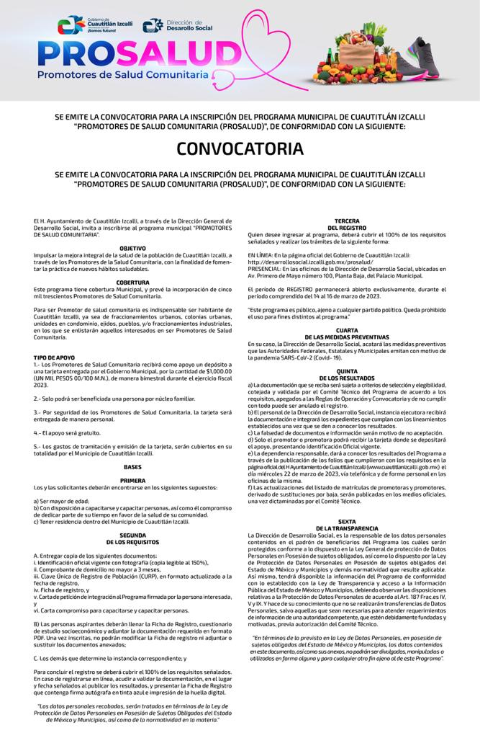

- De esta manera, tenemos que el Ayuntamiento de Cuautitlán Izcalli, efectivamente tuvo beneficiarios de un programa, por lo que constituye por sí un hecho notorio que para esta Autoridad Mexiquense es susceptible de ser valorado al momento de emitir esta resolución, dicho que se apoya en las siguientes tesis:

HECHOS NOTORIOS. CONCEPTOS GENERAL Y JURÍDICO
Conforme al artículo 88 del Código Federal de Procedimientos Civiles los tribunales pueden invocar hechos notorios aunque no hayan sido alegados ni probados por las partes. Por hechos notorios deben entenderse, en general, aquellos que por el conocimiento humano se consideran ciertos e indiscutibles, ya sea que pertenezcan a la historia, a la ciencia, a la naturaleza, a las vicisitudes de la vida pública actual o a circunstancias comúnmente conocidas en un determinado lugar, de modo que toda persona de ese medio esté en condiciones de saberlo; y desde el punto de vista jurídico, hecho notorio es cualquier acontecimiento de dominio público conocido por todos o casi todos los miembros de un círculo social en el momento en que va a pronunciarse la decisión judicial, respecto del cual no hay duda ni discusión; de manera que al ser notorio la ley exime de su prueba, por ser del conocimiento público en el medio social donde ocurrió o donde se tramita el procedimiento.
Controversia constitucional 24/2005. Cámara de Diputados del Congreso de la Unión. 9 de marzo de 2006. Once votos. Ponente: José Ramón Cossío Díaz. Secretarios: Raúl Manuel Mejía Garza y Laura Patricia Rojas Zamudio.
El Tribunal Pleno, el dieciséis de mayo en curso, aprobó, con el número 74/2006, la tesis jurisprudencial que antecede. México, Distrito Federal, a dieciséis de mayo de dos mil seis.
Nota: Esta tesis fue objeto de la denuncia relativa a la contradicción de tesis 91/2014, desechada por notoriamente improcedente, mediante acuerdo de 24 de marzo de 2014.”

PÁGINAS WEB O ELECTRÓNICAS. SU CONTENIDO ES UN HECHO NOTORIO Y SUSCEPTIBLE DE SER VALORADO EN UNA DECISIÓN JUDICIAL. Los datos publicados en documentos o páginas situados en redes informáticas constituyen un hecho notorio por formar parte del conocimiento público a través de tales medios al momento en que se dicta una resolución judicial, de conformidad con el artículo 88 del Código Federal de Procedimientos Civiles. El acceso al uso de Internet para buscar información sobre la existencia de personas morales, establecimientos mercantiles, domicilios y en general cualquier dato publicado en redes informáticas, forma parte de la cultura normal de sectores específicos de la sociedad dependiendo del tipo de información de que se trate. De ahí que, si bien no es posible afirmar que esa información se encuentra al alcance de todos los sectores de la sociedad, lo cierto es que sí es posible determinar si por el tipo de datos un hecho forma parte de la cultura normal de un sector de la sociedad y pueda ser considerado como notorio por el juzgador y, consecuentemente, valorado en una decisión judicial, por tratarse de un dato u opinión común indiscutible, no por el número de personas que conocen ese hecho, sino por la notoriedad, accesibilidad, aceptación e imparcialidad de este conocimiento. Por tanto, el contenido de una página de Internet que refleja hechos propios de una de las partes en cualquier juicio, puede ser tomado como prueba plena, a menos que haya una en contrario que no fue creada por orden del interesado, ya que se le reputará autor y podrá perjudicarle lo que ofrezca en sus términos.

- Según la Ley Orgánica Municipal del Estado de México, tenemos que:

CAPITULO TERCERO ATRIBUCIONES DE LOS AYUNTAMIENTOS

Artículo 96. Bis.- El Director de Obras Públicas o el Titular de la Unidad Administrativa equivalente, tiene las siguientes atribuciones:
(…)
IX. Administrar y ejercer, en el ámbito de su competencia, de manera coordinada con el Tesorero municipal, los recursos públicos destinados a la planeación, programación, presupuestación, adjudicación, contratación, ejecución y control de la obra pública, conforme a las disposiciones legales aplicables y en congruencia con los planes, programas, especificaciones técnicas, controles y procedimientos administrativos aprobados;
(…)

Artículo 96 Duodecies. El Director de Desarrollo Social o equivalente, tiene las siguientes atribuciones:
(…)
VII. Integrar los padrones respectivos de beneficiarios de los programas de desarrollo social municipal;
VIII. Informar a la ciudadanía de las políticas, programas y acciones de desarrollo social que ejecuten; así como sobre la aplicación de los recursos y evolución de cada uno de estos programas, en términos de las disposiciones jurídicas aplicables;
(…)

- Sin detrimento de lo expuesto, le compete a la Unidad de Transparencia tramitar internamente las solicitudes de información y tiene la responsabilidad de verificar, en cada caso, que la solicitud sea turnada a las Unidades Administrativas que conforme a sus facultades, competencias y funciones pudieran contar con ella, resaltando que el artículo 162 de la Ley de Transparencia y Acceso a la Información Pública del Estado de México y Municipios, dice que:

Artículo 162. Las unidades de transparencia deberán garantizar que las solicitudes se turnen a todas las Áreas competentes que cuenten con la información o deban tenerla de acuerdo a sus facultades, competencias y funciones, con el objeto de que realicen una búsqueda exhaustiva y razonable de la información solicitada.

- Por su parte, el artículo 53, fracciones II, IV y V de la ley antes citada establece que la Unidad de Transparencia tiene, entre otras, las funciones de recibir, tramitar y dar respuesta a las solicitudes de acceso a la información; realizar, con efectividad, los trámites internos necesarios para la atención de las solicitudes de acceso a la información; así como, entregar, en su caso, a los particulares la información solicitada.

- Por otro lado, el diverso artículo 54 de la Ley de Transparencia y Acceso a la Información Pública del Estado de México y Municipios establece que cuando alguna área de los Sujetos Obligados se negara a colaborar con la Unidad de Transparencia, ésta dará aviso al superior jerárquico para que le ordene realizar sin demora las acciones conducentes y en caso de que persista la negativa de colaboración, hará del conocimiento de la autoridad competente para que se inicie, en su caso, el procedimiento de responsabilidad respectivo.

- De igual forma, el diverso artículo 59, fracciones I, II y III de la multicitada legislación sustantiva, establece que las Personas Servidoras Públicas Habilitadas deben localizar la información que le solicite la Unidad de Transparencia; proporcionar la misma y apoyarla en lo que ésta le solicite para el cumplimiento de sus funciones.

- Finalmente, se destaca que de conformidad con el artículo 163 de la legislación en cita, se desprende que la Unidad de Transparencia debe notificar la respuesta a las solicitudes de acceso a la información, en el menor tiempo posible, que no podrá exceder de quince días hábiles, teniendo como excepción al plazo referido, una prórroga de hasta siete días hábiles adicionales, siempre y cuando existan razones fundadas y motivadas, las cuales deberán ser aprobadas por el Comité de Transparencia, situación que en la especie no aconteció.

- Sirve de sustento a lo anterior, el precepto legal en cita:

Artículo 163. La Unidad de Transparencia deberá notificar la respuesta a la solicitud al interesado en el menor tiempo posible, que no podrá exceder de quince días hábiles, contados a partir del día siguiente a la presentación de aquélla.
Excepcionalmente, el plazo referido en el párrafo anterior podrá ampliarse hasta por siete días hábiles más, siempre y cuando existan razones fundadas y motivadas, las cuales deberán ser aprobadas por el Comité de Transparencia, mediante la emisión de una resolución que deberá notificarse al solicitante, antes de su vencimiento. No podrán invocarse como causales de ampliación del plazo motivos que supongan negligencia o descuido del sujeto obligado en el desahogo de la solicitud.

- Una vez proporcionada esta información, este Instituto con la finalidad de no vulnerar el acceso a la información, corroboró la información remitida, desprendiéndose que la pagina no se encuentra disponible o que es posible que el enlace este dañado o se hay eliminado la página, tal y como se acredita con la captura de pantalla siguiente:

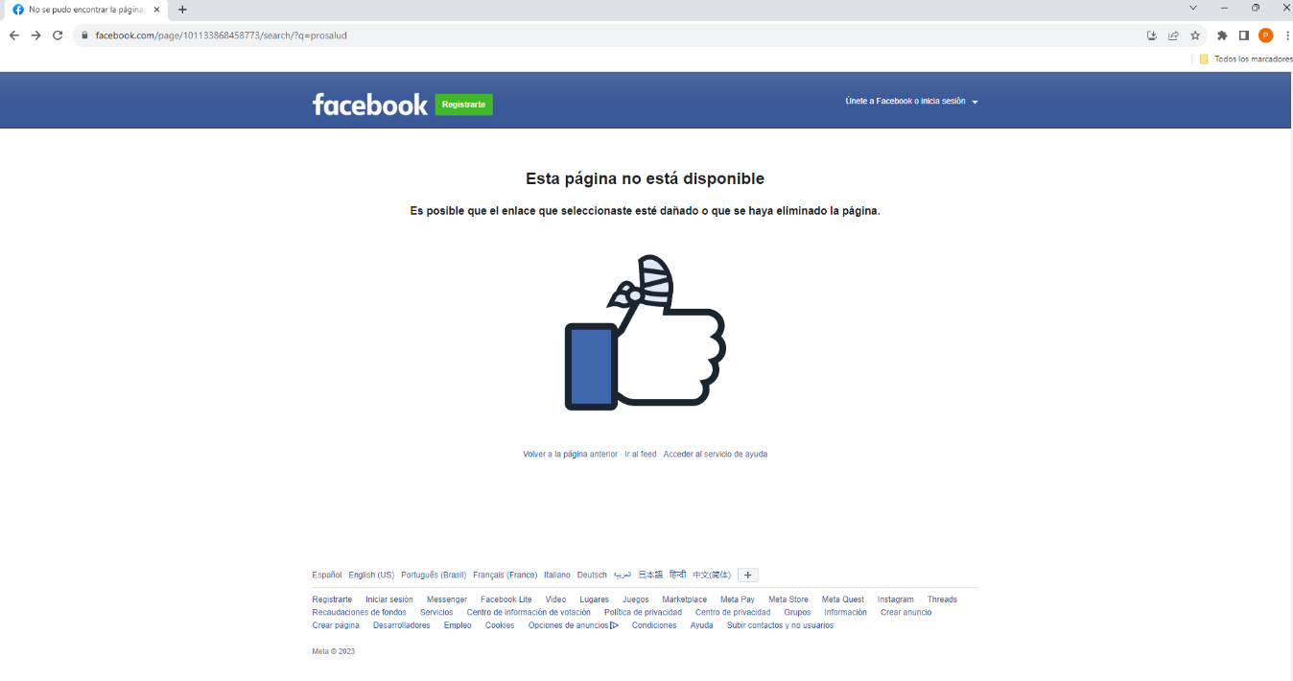

- Es por lo anterior que resultan fundados los argumentos hechos valer por el RECURRENTE, ya que del estudio realizado con anterioridad, se colige que lo que se requiere es el padrón de beneficiarios del programa prosalud; asimismo se estableció que el SUJETO OBLIGADO cuenta con la información solicitada, luego entonces resulta dable ordenar al Ayuntamiento de Cuautitlán Izcalli que haga entrega del Programa Municipal Promotores de Salud Comunitaria “PROSALUD”.

- Sirve como sustento a lo anterior la convocatoria para la Inscripción del Programa Municipal de Cuautitlán Izcalli “Promotores de Salud Comunitaria (PROSALUD)”, anteriormente plasmada.

- De la convocatoria anterior se dilucida que los resultados de los beneficiarios de dicho programa se harán de conocimiento vía telefónica o de manera personal el día veintidós de marzo de dos mil veintitrés, por lo que al momento de realizar la solicitud 00207/CUAUTIZC/IP/2023, el SUJETO OBLIGADO ya debió contar con el padrón solicitado.

- Así pues, tenemos que los Padrones de Beneficiaros constituyen una Obligación de Transparencia Común, tal y como dice la fracción XIV del artículo 92 de la Ley de Transparencia y Acceso a la Información Pública del Estado de México y Municipios, a saber;

TÍTULO QUINTO DE LAS OBLIGACIONES DE TRANSPARENCIA
Capítulo II De las Obligaciones de Transparencia Comunes

XIV. La información de los programas de subsidios, estímulos y apoyos, en el que se deberá informar respecto de los programas de transferencia, de servicios, de infraestructura social y de subsidio, en los que se deberá contener lo siguiente:
(…)
p) Padrón de beneficiarios mismo que deberá contener los siguientes datos: nombre de la persona física o denominación social de las personas jurídicas colectivas beneficiadas, el monto, recurso, beneficio o apoyo otorgado para cada una de ellas, unidad territorial, en su caso, edad y sexo.

- En esa inteligencia conviene tener presente que los Lineamientos Técnicos Generales para la publicación, homologación y estandarización de la información de las obligaciones establecidas en el Título Quinto y en la fracción IV del artículo 31 de la Ley General de Transparencia y Acceso a la Información Pública, que deben de difundir los sujetos obligados en los portales de Internet y en la Plataforma Nacional de Transparencia, en adelante los Lineamientos Técnicos, que refieren lo siguiente:
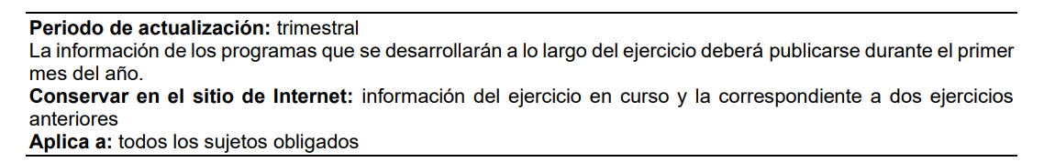
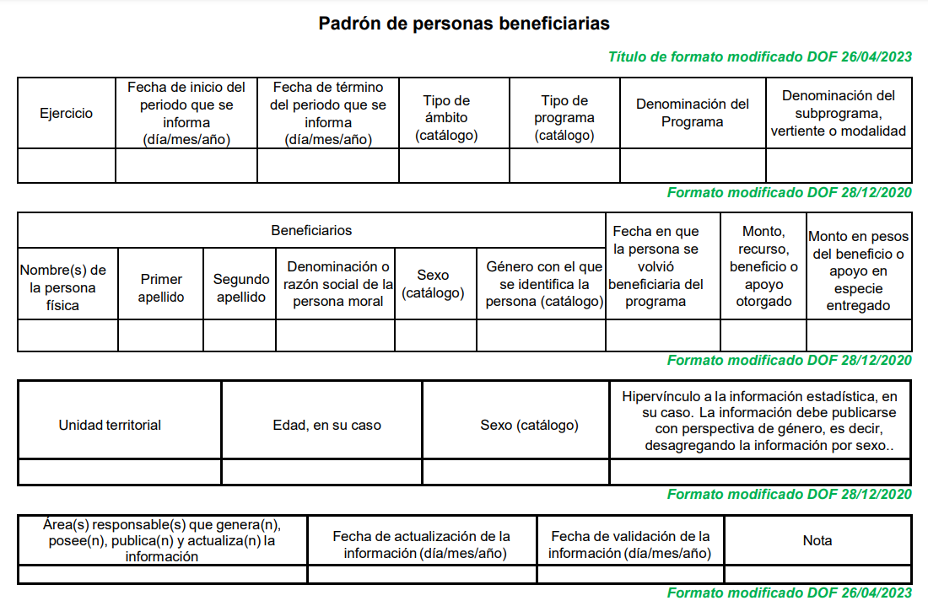

- Luego entonces resulta dable ordenar el multicitado Padrón, información que resulta evidente guarda relación con el diverso acumulado 02684/INFOEM/IP/RR/2023, en donde se solicita la publicación, como se observa: “Solicito la publicación del listado de los beneficiarios del programa prosalud”

- Al respecto igual que en el asunto anteriormente en análisis, se informó de una publicación de la red social Facebook, la cual como se ha venido señalando es inaccesible. Luego entonces el SUJETO OBLIGADO asume de forma expresa que la acción se materializó, al informar el lugar de publicación del listado, dando como resultado un innecesario estudio pormenorizado de la fuente obligacional para concluir si cuenta o no con lo requerido en virtud de que se insiste, ya asumió que cuenta con la información, por lo que este deberá ser remitido de ser el caso en versión pública.

- Posteriormente, devine la solicitud de información relativa al recurso de información 02680/INFOEM/IP/RR/2023, en donde se solicitó el expediente de los beneficiarios del programa prosalud.

- En respuesta, mediante acuerdo del Comité de Transparencia, se propuso un cambio de modalidad de entrega de la información en consulta directa, en virtud de que luego de la búsqueda de la información, se encontró que corresponde a un cumulo de 5,300 expedientes (uno por beneficiario), y cada uno constante de 8 fojas. Por otro lado, se informó que se notificó la incidencia al Área de Informática de este Instituto, recibiendo respuesta mediante oficio número INFOEM/DGI/412/2023 de fecha nueve de mayo de dos mil veintitrés, quedando registrada en la bitácora de referencia, la incidencia por el motivo que sobrepasa las capacidades técnicas del SAIMEX.

- Contexto que fue abordado de nueva cuenta en un hecho posterior a la interposición del Recurso de Revisión, como lo es la etapa de manifestaciones, en donde vía informe justificado, se agrega que también el servidor público habilitado informa que la información en formato digital excede los 4 terabytes (TB).

- No obstante lo anterior, el particular se inconformó, señalando porque a su decir el cambio de modalidad se realizó mediante un oficio vago, sin los requisitos que exigen los lineamientos, solicitando que el cambio se realice de manera directa y que se le habilite el vínculo para descarga de la información.

- Contexto que se desestima, en virtud de que como anteriormente se señaló el SUJETO OBLIGADO cumplió con las formalidades para proponer un cambio de modalidad. Derivado de lo anterior, se confirma el cambio de modalidad propuesto por el sujeto obligado, ya que como se le hizo del conocimiento por parte de este Instituto, la cantidad de veintitrés mil fojas sobrepasa las capacidades técnicas del sistema SAIMEX, tal y como se muestra en la captura siguiente:
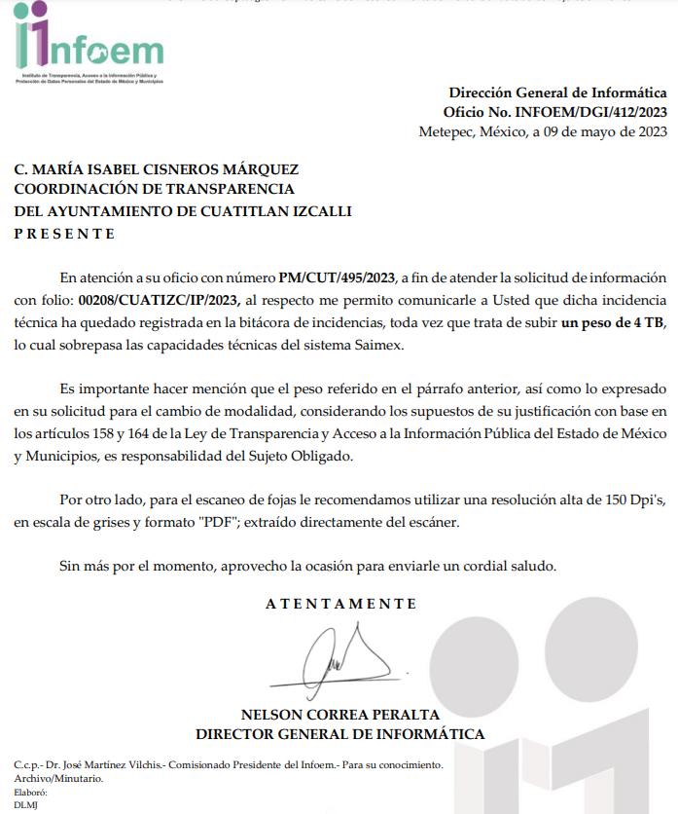

- Por lo que, este Órgano Garante estima conveniente resaltar que la información fue requerida a través del SAIMEX; sin embargo, mediante respuesta a la solicitud de información, el Sujeto Obligado realizó un cambio en la modalidad de entrega y puso a disposición del Recurrente la información en consulta directa, aduciendo que sobrepasa los límites de capacidad de la plataforma SAIMEX.

- En este sentido, se arriba a la premisa de que excepcionalmente, los Sujetos Obligados podrán sustentar cambio de modalidad para hacer entrega de la información, en términos de los numerales 158, 164 y 166 de la Ley de Transparencia local, porciones normativas que disponen a la literalidad lo siguiente:

“Artículo 158. De manera excepcional, cuando de forma fundada y motivada así lo determine el sujeto obligado, en aquellos casos en que la información solicitada que ya se encuentre en su posesión implique análisis, estudio o procesamiento de documentos cuya entrega o reproducción sobrepase las capacidades técnicas administrativas y humanas del sujeto obligado para cumplir con la solicitud, en los plazos establecidos para dichos efectos, se podrá poner a disposición del solicitante los documentos en consulta directa, salvo la información clasificada.

En todo caso, se facilitará su copia simple o certificada, así como su reproducción por cualquier medio disponible en las instalaciones del sujeto obligado o que, en su caso, aporte el solicitante.

Artículo 164. El acceso se dará en la modalidad de entrega y, en su caso, de envío elegidos por el solicitante. Cuando la información no pueda entregarse o enviarse en la modalidad solicitada, el sujeto obligado deberá ofrecer otra u otras modalidades de entrega.

En cualquier caso, se deberá fundar y motivar la necesidad de ofrecer otras modalidades.

Artículo 166. La obligación de acceso a la información pública se tendrá por cumplida cuando el solicitante tenga a su disposición la información requerida, o cuando realice la consulta de la misma en el lugar en el que ésta se localice.

La Unidad de Transparencia tendrá disponible la información solicitada, durante un plazo mínimo de sesenta días hábiles, contado a partir de que el solicitante hubiere realizado, en su caso, el pago respectivo, el cual deberá efectuarse en un plazo no mayor a treinta días hábiles. Transcurridos dichos plazos, si los solicitantes no acuden a recibir la información requerida los sujetos obligados darán por concluida la solicitud y procederán, de ser el caso, a la destrucción del material en el que se reprodujo la información. Cuando el sujeto obligado no entregue la respuesta a la solicitud dentro del plazo previsto en la Ley, la solicitud se entenderá negada y el solicitante podrá interponer el recurso de revisión previsto en este ordenamiento. Una vez entregada la información, el solicitante acusará recibo por escrito, dándose por terminado el trámite de acceso a la información

- Por su parte, el artículo 155, fracción V, de la Ley de Transparencia y Acceso a la Información Pública del Estado de México y Municipios, precisa que para presentar una solicitud, el particular podrá señalar la modalidad en la que prefiere se otorgue el acceso a la información, la cual podrá ser verbal, siempre y cuando sea para fines de orientación, mediante consulta directa, mediante la expedición de copias simples o certificadas o la reproducción en cualquier otro medio, incluidos los electrónicos.

- En ese orden de ideas, el artículo 164 de dicho ordenamiento jurídico, prevé que el acceso se dará en la modalidad de entrega y, en su caso, de envío elegidos por al solicitante. Cuando la información no pueda entregarse o enviarse en la modalidad elegida, el sujeto obligado deberá ofrecer otra u otras modalidades de entrega. En cualquier caso, se deberá fundar y motivar la necesidad de ofrecer otras modalidades.

- Para lo cual, conforme al artículo 174 de la Ley de la materia, indica que los costos de reproducción y, en su caso, de envío para la obtención de la información deberán ser cubiertos por el solicitante de manera previa a la entrega por parte del Sujeto Obligado. En tales consideraciones, la entrega deberá hacerse, en la medida de lo posible, en la forma solicitada por el interesado, salvo que exista un impedimento justificado para atenderla, en cuyo caso, deberán exponerse las razones por las cuales no es posible utilizar el medio de reproducción solicitado; en este sentido, la entrega de la información en una modalidad distinta a la elegida por el particular sólo procede, en caso de que se acredite la imposibilidad de atenderla.

- Así, cuando se justifique el impedimento, los SUJETOS OBLIGADOS deberán ofrecer al particular otras modalidades de entrega que permita la información, como consulta directa en las oficinas de la Unidad de Transparencia; lo anterior, es robustecido con el Criterio SO/008/2017, emitido por el Pleno del Instituto Nacional de Transparencia, Acceso a la Información y Protección de Datos Personales, el cual establece lo siguiente:

“Modalidad de entrega. Procedencia de proporcionar la información solicitada en una diversa a la elegida por el solicitante. De una interpretación a los artículos 133 de la Ley General de Transparencia y Acceso a la Información Pública y 136 de la Ley Federal de Transparencia y Acceso a la Información Pública, cuando no sea posible atender la modalidad elegida, la obligación de acceso a la información se tendrá por cumplida cuando el sujeto obligado: a) justifique el impedimento para atender la misma y b) se notifique al particular la disposición de la información en todas las modalidades que permita el documento de que se trate, procurando reducir, en todo momento, los costos de entrega.”

- Del citado criterio, se desprende que cuando no sea posible atener la modalidad elegida por los solicitantes, la obligación de acceso a la información se tendrá por cumplida cuando el Sujeto Obligado justifique el impedimento para atender la misma y se notifique al particular la puesta a disposición de la información en todas las modalidades que lo permitan, procurando reducir los costos de entrega.

- Además, es de señalar que el Órgano Garante Nacional, a través de diversas resoluciones de los Recursos de Inconformidad, entre las cuales se encuentran el RIA 136/20, RIA 140/20, RIA 153/20 RIA 237/20, RIA 257/20, RIA 258/20, entre otras, ha considerado que no resultaba suficiente justificar una imposibilidad técnica y humana para acreditar un cambio de modalidad, sino que era necesario demostrar otros impedimentos, como la cantidad y formato de la documentación, que fuera de imposible reproducción en el medio elegido por los solicitantes, que la información ameritara el cruce de información en los sistemas de datos, entre otros.

- No obstante de lo anterior, mediante respuesta a la solicitud de información, el Sujeto Obligado propuso un cambio de modalidad de entrega, poniendo a disposición del Recurrente la información en consulta directa, argumentando únicamente que lo requerido sobrepasa las capacidades técnicas para la entrega de la información vía SAIMEX, en virtud de ello, esta Ponencia vía correo electrónico, verificó el registro de reporte de incidencias ante la Dirección General de Informática de este Instituto.

- Bajo este contexto, del cambio de modalidad sustentado por el SUJETO OBLIGADO y en atención a los Lineamientos Generales en materia de clasificación y desclasificación de la información, así como para la elaboración de versiones públicas y demás normatividad aplicable, se desprenden las siguientes consideraciones:

- Que no fue señalado el parámetro de inicio y conclusión de plazo para hacer consulta de la información, el cual en términos del numeral 166 de la Ley de Transparencia local, deberá de encontrarse disponible en un plazo mínimo de sesenta días hábiles.
- Que previo a sustentar la consulta directa, no fueron ofrecidas otras modalidades para consulta de la información, otorgando uso preferente y preponderantemente a medios electrónicos.
- Que fue señalado de manera diligente el lugar (dirección) para realizar la consulta directa de la información, así como el nombre del servidor público comisionado a efecto de brindar atención al particular.
- Que El Sujeto Obligado argumentó cambio de modalidad con base en el volumen de la información, señalando que la información asciende a un total veintitrés mil fojas.
- Que derivado de la solicitud vía correo electrónico, el cambio de modalidad a consulta directa por volumen de información SI fue verificado mediante registro de incidencia ante la Dirección de informática del Órgano Garante, dando cuenta de que sobrepasa las capacidades del sistema SAIMEX.

- Así pues, respecto de lo manifestado por El Sujeto Obligado, este Organismo Garante advierte que El Sujeto Obligado acreditó una imposibilidad técnica para entregar la información vía Sistema de Acceso a la Información Mexiquense (SAIMEX). Aunado a ello, es de destacar que la información solicitada puede contar con datos personales confidenciales y por ello, será necesario realizar las versiones públicas correspondientes.

- En este contexto, este Organismo Garante acredita que el SUJETO OBLIGADO, por medio de la respuesta inicial y la solicitud de registro de incidencia ante la Dirección General de informática, acreditó una imposibilidad técnica para realizar la entrega mediante el Sistema de Acceso a la Información Mexiquense (SAIMEX), ya que la información rebasa las capacidades de dicha herramienta, por ello, resulta procedente el cambio de modalidad para que la entrega tenga lugar mediante la consulta directa, no obstante, se deberán ofrecer otras modalidades de entrega que favorezcan la gratuidad de la información.

- Por otra parte, en términos de los Lineamientos generales en materia de clasificación y desclasificación de la información, así como para la elaboración de versiones públicas, emitidos por el Sistema Nacional de Transparencia, Acceso a la Información Pública y Protección de Datos Personales, se prevé que, para hacer la entrega mediante consulta directa, El Sujeto Obligado deberá de hacer del conocimiento lo siguiente:

- Lugar, día y hora en que se llevará a cabo la consulta de la información.
- Nombre y cargo del personal encargado de llevar a cabo la diligencia correspondiente.
- Las reglas en que se basará el procedimiento de acceso a la información.

- Por otro lado es necesario precisar lo siguiente. La Ley de Protección de Datos Personales del Estado de México tiene por objeto garantizar la protección de los datos personales que se encuentran en posesión de los sujetos obligados, ya sea en archivos, registros, bancos de datos u otros medios técnicos de tratamiento de datos públicos y privados, destinados a dar informes para garantiza el derecho al honor y privacidad de las personas, así como también el acceso a la información que sobre los mismos se registre.

- En este orden de ideas, se desprende que la esfera competencial del Sujeto Obligado le constriñe a generar, poseer y administrar la información requerida. Bajo este contexto, en términos de los numerales 18 y 19 de la Ley de Transparencia local existe obligación de documentar actos de autoridad, así como una presunción de existencia de la información cuando se refiera a las atribuciones de los sujetos obligados, porciones normativas que disponen a la literalidad lo siguiente:

“Artículo 18. Los sujetos obligados deberán documentar todo acto que derive del ejercicio de sus facultades, competencias o funciones, considerando desde su origen la eventual publicidad y reutilización de la información que generen.

Artículo 19. Se presume que la información debe existir si se refiere a las facultades, competencias y funciones que los ordenamientos jurídicos aplicables otorgan a los sujetos obligados.
En los casos en que ciertas facultades, competencias o funciones no se hayan ejercido, se debe motivar la respuesta en función de las causas que motiven tal circunstancia.
Si el sujeto obligado, en el ejercicio de sus atribuciones, debía generar, poseer o administrar la información, pero ésta no se encuentra, el Comité de transparencia deberá emitir un acuerdo de inexistencia, debidamente fundado y motivado, en el que detalle las razones del por qué no obra en sus archivos.”

- Hasta aquí lo expuesto, se desprenden la siguiente consideración:

- Con relación a lo solicitado por el hoy RECURRENTE en la solicitud de información consistente la licencias de uso de suelo en Toluca desde 2019 hasta la fecha de entrada de la solicitud, así como el expediente completo que tenga Ayuntamiento, la Comisión de Desarrollo Urbano y el Área de Desarrollo Urbano. así como la licencia con datos completos, ya que no publican esta información completa en IPOMEX. esto en versión que proteja datos de permisionarios, pero permita ver la gestión de gobierno estatal y municipal, el Sujeto Obligado pretendió realizar cambio de modalidad, poniendo a disposición del Recurrente la información solicitada mediante consulta directa in situ, de lo que se deduce que existe una aceptación por parte del Sujeto Obligado que genera, administra o posee dicha información, derivada del ejercicio de sus funciones de derecho público.

- Por lo que este Órgano Garante estima conveniente resaltar que la información fue requerida a través del SAIMEX; sin embargo, mediante respuesta a la solicitud de información, el Sujeto Obligado realizó un cambio en la modalidad de entrega y puso a disposición del Recurrente la información en consulta directa, aduciendo que sobrepasa los límites de capacidad de la plataforma SAIMEX.

- Derivado de lo anterior, el Sujeto Obligado deberá hacer del conocimiento al Particular que la información estará disponible, por un plazo mínimo de sesenta días naturales, a partir de la fecha en que ponga a disposición del Recurrente la información, en términos del segundo párrafo del artículo 166 de la Ley de Transparencia y Acceso a la Información Pública del Estado de México y Municipios.

- Si dentro del transcurso del término señalado en el párrafo anterior, el Particular acude por la información, el Sujeto Obligado levantará un acta de hechos misma que debe ser remitida a este Instituto, por conducto de la Secretaría Técnica del Pleno, junto con el acuse de recibo de la información del Particular; sin embargo, si una vez fenecido el plazo, el solicitante no acudiera por los documentos ordenados, el Sujeto Obligado, mediante acuerdo dará por concluida la solicitud y podrá, de ser el caso, realizar la destrucción del material en el que se reprodujo, situación que también deberá informar a este Instituto, por el mismo conducto.

- Seguidamente deviene el Recurso de Revisión 02681/INFOEM/IP/RR/2023, en donde se solicitó los formatos que llenaron para el registro en el programa prosalud. En donde en calidad de respuesta se entregó la siguiente información:

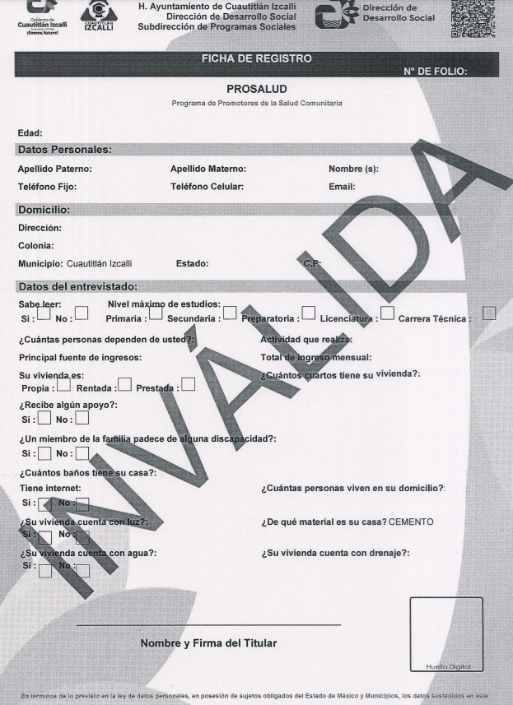


- No obstante lo anterior, el particular se inconforma porque a su decir se envió un documento que hace pasar por un acuerdo que no cumple con los requisitos mínimos para la elaboración de un acuerdo. Lo anterior en virtud de que, además de la respuesta anteriormente señalada, se adjuntó lo siguiente:

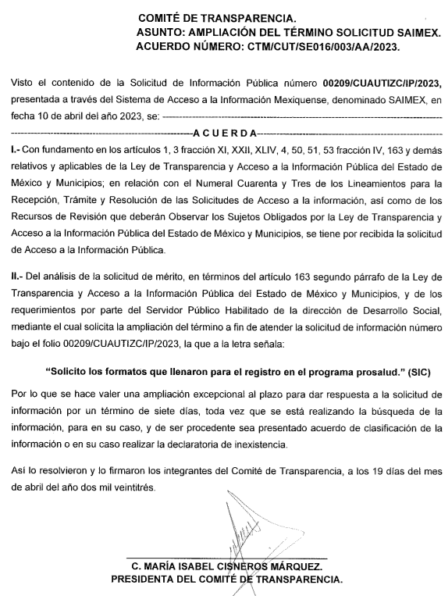
- Por tal circunstancia, no se hará pronunciamiento sobre la información entregada por EL SUJETO OBLIGADO para atender lo no impugnado, lo anterior de conformidad con el artículo 195 de la Ley de Transparencia y Acceso a la Información Pública del Estado de México y Municipios, en relación con el diverso 195, fracción IV, de Código de Procedimientos Administrativos del Estado de México, que establece que será improcedente el Recurso contra los actos que se hayan consentido tácitamente, entendiéndose por estos cuando el agravio no se haya promovido en el plazo señalado para el efecto, o como fue en el caso que nos ocupa, la omisión de exposición de motivos de inconformidad mismos que no fueron vertidos en su totalidad dentro del formato de Recurso de Revisión.

- Sirve de sustento, la tesis jurisprudencial número VI.3o.C. J/60, publicada en el Semanario Judicial de la Federación y su Gaceta bajo el número de registro 176,608 que a la letra dice:

“ACTOS CONSENTIDOS. SON LOS QUE NO SE IMPUGNAN MEDIANTE EL RECURSO IDÓNEO. Debe reputarse como consentido el acto que no se impugnó por el medio establecido por la ley, ya que si se hizo uso de otro no previsto por ella o si se hace una simple manifestación de inconformidad, tales actuaciones no producen efectos jurídicos tendientes a revocar, confirmar o modificar el acto reclamado en amparo, lo que significa consentimiento del mismo por falta de impugnación eficaz.”

- Lo anterior es así, debido a que cuando el particular impugnó la respuesta del SUJETO OBLIGADO, y no expresó razón o motivo de inconformidad en contra de todos los rubros solicitados, dichos rubros deben declararse atendidos, pues se entiende que EL RECURRENTE está conforme con la respuesta proporcionada por EL SUJETO OBLIGADO, al no contravenir la misma.
- Atento a ello, es importante traer a contexto la Tesis Jurisprudencial Número 3ª./J.7/91, Publicada en el Semanario Judicial de la Federación y su Gaceta bajo el número de registro 174,177, que establece lo siguiente:

“REVISIÓN EN AMPARO. LOS RESOLUTIVOS NO COMBATIDOS DEBEN DECLARARSE FIRMES. Cuando algún resolutivo de la sentencia impugnada afecta a la recurrente, y ésta no expresa agravio en contra de las consideraciones que le sirven de base, dicho resolutivo debe declararse firme. Esto es, en el caso referido, no obstante que la materia de la revisión comprende a todos los resolutivos que afectan a la recurrente, deben declararse firmes aquéllos en contra de los cuales no se formuló agravio y dicha declaración de firmeza debe reflejarse en la parte considerativa y en los resolutivos debe confirmarse la sentencia recurrida en la parte correspondiente.”

- Para mayor precisión a lo aquí expuesto, lo anterior guarda relación toda vez que en el caso de que EL RECURRENTE no haya manifestado su inconformidad en contra del acto en su totalidad o en cualquiera de sus partes, se tendrá por consentido al no haber realizado argumento alguno que formulara un agravio en su contra, por lo que, en la especie, se válida la respuesta respecto de los puntos no controvertidos y se arriba a la conclusión de que estos quedaron firmes. Situación, que se robustece con el Criterio 01/20, emitido por el Instituto Nacional de Transparencia, Acceso a la Información y Protección de Datos Personales, que establece lo siguiente:

“Actos consentidos tácitamente. Improcedencia de su análisis. Si en su recurso de revisión, la persona recurrente no expresó inconformidad alguna con ciertas partes de la respuesta otorgada, se entienden tácitamente consentidas, por ende, no deben formar parte del estudio de fondo de la resolución que emite el Instituto.”

- Ahora bien respecto de lo impugnado, es necesario puntualizar que las prórrogas determinadas por los sujetos obligados, generan un retraso en la entrega de la información y por ende una restricción al derecho de acceso a la información pública.

- En ese sentido, el artículo 163 de la Ley de Transparencia y Acceso a la Información Pública del Estado de México y Municipios señala que el plazo de 15 días para atender una solicitud de acceso a la información, puede prorrogarse por siete días más siempre y cuando existan razones fundadas y motivadas, además precisa que: No podrán invocarse como causales de ampliación del plazo motivos que supongan negligencia o descuido del sujeto obligado en el desahogo de la solicitud.

Artículo 163. La Unidad de Transparencia deberá notificar la respuesta a la solicitud al interesado en el menor tiempo posible, que no podrá exceder de quince días hábiles, contados a partir del día siguiente a la presentación de aquélla.
Excepcionalmente, el plazo referido en el párrafo anterior podrá ampliarse hasta por siete días hábiles más, siempre y cuando existan razones fundadas y motivadas, las cuales deberán ser aprobadas por el Comité de Transparencia, mediante la emisión de una resolución que deberá notificarse al solicitante, antes de su vencimiento. No podrán invocarse como causales de ampliación del plazo motivos que supongan negligencia o descuido del sujeto obligado en el desahogo de la solicitud.

- Así las cosas en el caso que se resuelve, el SUJETO OBLIGADO amplio el plazo para dar respuesta señalando lo siguiente: “Con fundamento en el artículo 163 de la Ley de Transparencia y Acceso a la Información Pública del Estado de México y Municipios, se amplía el plazo hasta por 7 días hábiles más para atender la solicitud.” (sic)

- No obstante el acuerdo de ampliación fue adjunto a la respuesta, por lo que se considera no existió una causal para ampliar el término para dar cumplimiento, cuando en el mismo acto se entregó la respuesta. Ahora bien, al no ser la ampliación del plazo para otorgar una respuesta una causal de procedencia del recurso de revisión y toda vez que como ya se estableció, lo solicitado y su respuesta no fue materia de Litis, se advierte una causal de sobreseimiento.

- En esa tesitura, cuando los motivos o razones de inconformidad pretenden dudar de la veracidad de la información, resultan improcedentes, resultando dable ordenar el sobreseimiento del asunto de acuerdo a lo dispuesto por los artículos 191 fracción V en relación con el artículo 192 fracción III, de la Ley de Transparencia y Acceso a la Información Pública del Estado de México y Municipios, que son del tenor literal siguiente:

“Artículo 191. El recurso será desechado por improcedente cuando:
...
III. No actualice alguno de los supuestos previstos en la presente Ley;
...”

“Artículo 192. El recurso será sobreseído, en todo o en parte, cuando una vez admitido, se actualicen alguno de los siguientes supuestos:
…
IV. Admitido el recurso de revisión, aparezca alguna causal de improcedencia en los términos de la presente Ley; y;
…”
Énfasis añadido

- Es así que se concluye, el recurso de revisión de mérito actualiza la causal de sobreseimiento establecida en la fracción IV del artículo 192, en relación a la fracción III del artículo 191, ambos de la Ley de Transparencia y Acceso a la Información Pública del Estado de México y Municipios, resultando procedente su sobreseimiento.

- En ese contexto, de acuerdo con el procesalista Niceto Alcalá-Zamora y Castillo en su obra “Cuestiones de Terminología Procesal”, el sobreseimiento es “... una resolución en forma de auto, que produce la suspensión indefinida del procedimiento penal, o que pone fin al proceso, impidiendo en ambos casos, mientras subsista, la apertura del plenario o que en él se pronuncie sentencia...”.

- Por su parte, Eduardo Pallares, en su artículo “La caducidad y el sobreseimiento en el amparo”, cita la definición de Aguilera Paz, aduciendo que se “...entiende por sobreseimiento en el tecnicismo forense, el hecho de cesar en el procedimiento o curso de la causa, por no existir méritos bastantes para entrar en un juicio o para entablar la contienda judicial que debe ser objeto del mismo...”. Asimismo señala que existe el sobreseimiento provisional y el definitivo: “...el definitivo es una verdadera sentencia que pone fin al juicio, y que una vez dictada, produce cosa juzgada, mientras que el provisorio tiene por efectos suspender la prosecución de la causa...”

- Así, para la doctrina el sobreseimiento provoca que un procedimiento se suspenda o se resuelva en definitiva sin que se entre al estudio de los agravios o motivos de inconformidad. Este mismo criterio es compartido por el más alto tribunal del país en múltiples jurisprudencias, por lo que a continuación se agrega una de ellas que sirve como orientador en esta resolución:

“SOBRESEIMIENTO EN EL JUICIO DE AMPARO DIRECTO. IMPIDE EL ESTUDIO DE LAS VIOLACIONES PROCESALES PLANTEADAS EN LOS CONCEPTOS DE VIOLACIÓN.
El sobreseimiento en el juicio de amparo directo provoca la terminación de la controversia planteada por el quejoso en la demanda de amparo, sin hacer un pronunciamiento de fondo sobre la legalidad o ilegalidad de la sentencia reclamada. Por consiguiente, si al sobreseerse en el juicio de amparo no se pueden estudiar los planteamientos que se hacen valer en contra del fallo reclamado, tampoco se deben analizar las violaciones procesales propuestas en los conceptos de violación, dado que, la principal consecuencia del sobreseimiento es poner fin al juicio de amparo sin resolver la controversia en sus méritos.”

- Bajo ese tenor y en términos del artículo 186 fracción I y 192 fracción IV ambos de la Ley de Transparencia y Acceso a la Información Pública del Estado de México y Municipios, este Pleno determina el SOBRESEIMIENTO del recurso de revisión de referencia, POR IMPROCEDENTE, al no actualizar ningún supuesto de procedencia.

- Subsecuentemente, devine la solicitud de información 00210/CUAUTIZC/IP/2023 que dio origen al Recurso de Revisión 02682/INFOEM/IP/RR/2023, en donde se solicitó la convocatoria y la publicación de la convocatoria del programa prosalud. En donde se entregó en respuesta, un enlace donde se puede a decir del SUJETO OBLIGADO visualizar lo solicitado.

- Inconforme, el solicitante interpuso recurso de revisión argumentando literalmente lo siguiente: "Niegan la información, mandan un vínculo contrario a lo que marca la ley de transparencia estatal, aunado a que no cumple con la temporalidad ni calidad de información para remitir esa respuesta simplona. Requiero la información que solicité"

- Atento a lo anterior, es necesario señalar que contrario a lo aducido por el particular, la entrega de enlaces de Internet si puede ser considerada para colmar el derecho de acceso a la información pública, como se desprende del artículo 161 de la Ley de Transparencia y Acceso a la Información Pública del Estado de México y Municipios, a saber:

Artículo 161. Cuando la información requerida por el solicitante ya esté disponible al público en medios impresos, tales como libros, compendios, trípticos, registros públicos, en formatos electrónicos disponibles en Internet o en cualquier otro medio, se le hará saber por el medio requerido por el solicitante la fuente, el lugar y la forma en que puede consultar, reproducir o adquirir dicha información en un plazo no mayor a cinco días hábiles. La fuente deberá ser precisa y concreta y no debe implicar que el solicitante realice una búsqueda en toda la información que se encuentre disponible.
(Énfasis añadido)

- De los artículos transcritos se establecen las características que debe tener la información desde el momento de su generación, publicación y entrega; de igual manera se contempla el procedimiento a seguir por el Sujeto Obligado para informar a los solicitantes sobre información que se encuentre disponible en libros, compendios, formatos electrónicos, entre otros, haciéndole saber al solicitante como podrá consultar, reproducir o adquirir la información, en un plazo no mayor a cinco días hábiles, comprendiendo:

- La fuente
- El lugar y
- La forma

- Asimismo, se establece que la fuente de la información deberá ser:
- Precisa
- Concreta
- Y NO debe implicar que el solicitante realice una búsqueda en toda la información que se encuentre disponible.

- Imperativos legales que establecen el procedimiento que debe seguir el Sujeto Obligado para que pueda tomarse como válida su orientación sobre la forma en que puede consultar la información requerida

- Acotado lo anterior, se procedió al análisis de los enlaces entregados, encontrando el contenido siguiente:

- https://cuautitlanizcalli.gob.mx/boletines/comprometidos-con-la-salud-de-las-familias-izcallenses-a-traves-de-prosalud


- https://cuautitlanizcalli.gob.mx/convocatorias/

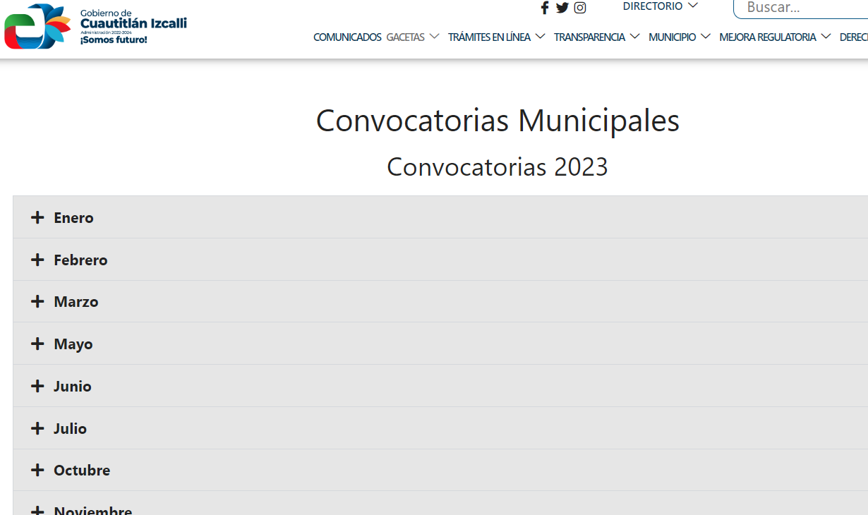

- De los contenidos anteriormente ilustrados, se desprende que no se colma el derecho de acceso a la información; toda vez que los enlaces no son directos, asimismo tampoco se indicaron los pasos para poder llegar a la información solicitada para el caso de que obre en los enlaces entregados, pero no de manera directa e inmediata.

- No obstante, en un hecho posterior a la interposición del Recurso de Revisión, como lo es la etapa de manifestaciones, en calidad de informe justificado se remitió el mismo enlace de la respuesta primigenia; sin embargo señala el apartado donde se puede encontrar lo solicitado, como se observa:

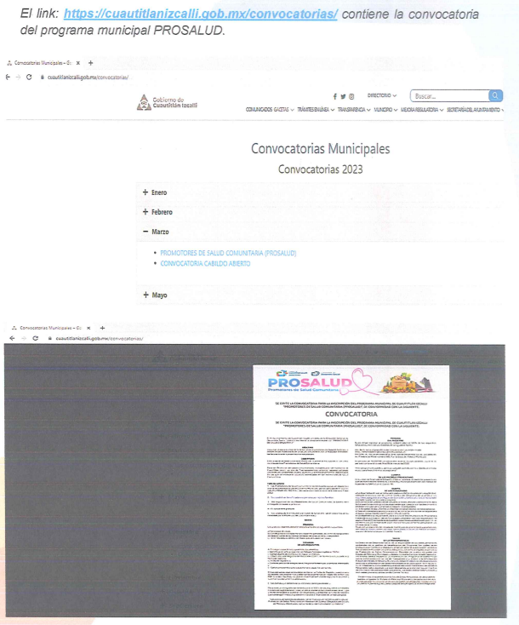

- Contexto que esta Ponencia Resolutora tuvo a bien verificar, constatando que ciertamente aparece la convocatoria del programa social de referencia en el apartado señalado sin que implique mayor búsqueda por parte del solicitante, por lo que el recurso de revisión quedó sin materia al modificar el SUJETO OBLIGADO su respuesta en calidad de informe justificado dando como resultado el sobreseimiento del recurso de revisión, de conformidad a lo establecido por el articulo a lo establecido por el artículo 192 fracción III, que es del tenor literal siguiente:

“Artículo 192. El recurso será sobreseído, en todo o en parte, cuando una vez admitido, se actualicen alguno de los siguientes supuestos:
...
III. El sujeto obligado responsable del acto lo modifique o revoque de tal manera que el recurso de revisión quede sin materia;
...”

- Posteriormente, aparece la solicitud de información la solicitud de información 00211/CUAUTIZC/IP/2023 que dio origen al Recurso de Revisión 02683/INFOEM/IP/RR/2023 en donde se solicitó el listado de beneficiarios del programa prosalud y también el listado de las personas que no acudieron por su apoyo; recurso en donde nuevamente se impugna la entrega de un enlace de Internet por no colmar el derecho de acceso a la información.

- Al respecto el enlace, solo hace alusión únicamente al listado de beneficiarios, no así a la gente que de ser el caso, haya dejado de acudir para la recepción del apoyo. Respecto del enlace corresponde al mismo que se otorgó en el primer recurso objeto de acumulación (https://www.facebook.com/page/101133868458773/search/?q=prosalud), el cual como ya se señaló no se encuentra accesible, por lo que en obvio de repeticiones innecesarias se tienen por reproducidos los argumentos anteriormente vertidos.

- Posteriormente en calidad de informe justificado, a este punto se confirmó la respuesta inicial, en el sentido que el enlace de Facebook colmó la solicitud de información, contexto que se ha venido mencionando, no ocurre por lo que es dable ordenar la información de mérito en los términos anteriormente planteado; asimismo por lo que hace al requerimiento de personas que no hayan asistido por el apoyo, se emitió un pronunciamiento en el sentido siguiente:

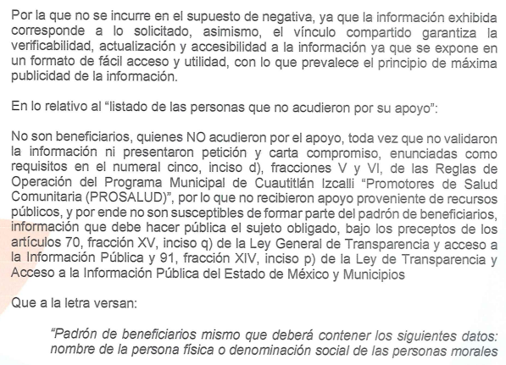
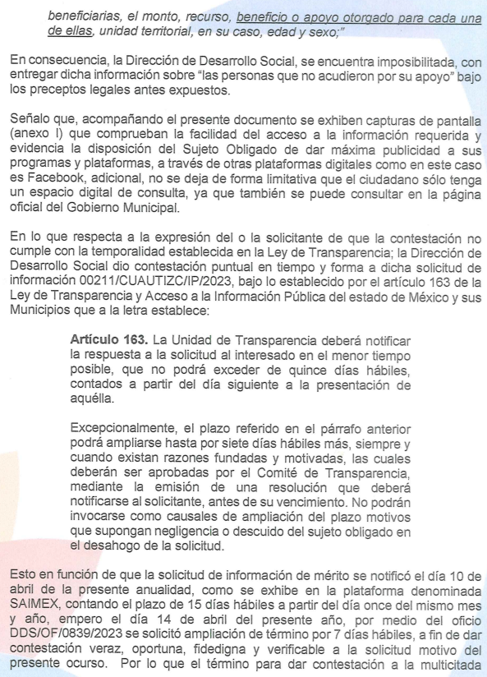
- Contexto que resulta procedente, toda vez que como bien se estableció el padrón de sujetos obligados, corresponde a información pública de oficio; sin embargo, al sentido contrario al no haberse recibido ningún beneficio o recurso público no se materializa la causal de publicidad de sus nombres aun cuando hubieren sido elegibles como beneficiarios del programa social, por lo que sus nombres son susceptibles de clasificación; no obstante no se entregó el acuerdo que clasifique la información como confidencial, el cual deberá contener un razonamiento lógico en el que demuestre que la información se encuentra en alguna o algunas de las hipótesis previstas en la Ley de Transparencia y Acceso a la Información Pública del Estado de México y Municipios.

- Precisado lo anterior, se advierte que pretendió clasificar información solicitada, no obstante, la Ley de Transparencia y Acceso a la Información Pública del Estado de México y Municipios señala que para la clasificación formal de la información solicitada, el SUJETO OBLIGADO deberá remitir el debido acuerdo de clasificación fundado y motivado donde determine la clasificación de la información como confidencial, de conformidad con lo dispuesto en los numerales 49, fracción VIII y 132 fracciones I, II y III de la Ley de Transparencia y Acceso a la Información Pública del Estado de México y Municipios, así como los numerales del Cuarto al Décimo Primero de los Lineamientos Generales en materia de Clasificación y Desclasificación de la Información, así como para la elaboración de Versiones Públicas, que literalmente expresan:

“Artículo 49. Los Comités de Transparencia tendrán las siguientes atribuciones:
VIII. Aprobar, modificar o revocar la clasificación de la información;

Artículo 132. La clasificación de la información se llevará a cabo en el momento en que:
I. Se reciba una solicitud de acceso a la información;
II. Se determine mediante resolución de autoridad competente; o
III. Se generen versiones públicas para dar cumplimiento a las obligaciones de transparencia previstas en esta Ley.”

Cuarto. Para clasificar la información como reservada o confidencial, de manera total o parcial, el titular del área del sujeto obligado deberá atender lo dispuesto por el Título Sexto de la Ley General, en relación con las disposiciones contenidas en los presentes lineamientos, así como en aquellas disposiciones legales aplicables a la materia en el ámbito de sus respectivas competencias, en tanto estas últimas no contravengan lo dispuesto en la Ley General. Los Sujetos Obligados deberán aplicar, de manera estricta, las excepciones al derecho de acceso a la información y sólo podrán invocarlas cuando acrediten su procedencia.

Quinto. La carga de la prueba para justificar toda negativa de acceso a la información, por actualizarse cualquiera de los supuestos de clasificación previstos en la Ley General, la Ley Federal y leyes estatales, corresponderá a los Sujetos Obligados, por lo que deberán fundar y motivar debidamente la clasificación de la información ante una solicitud de acceso o al momento en que generen versiones públicas para dar cumplimiento a las obligaciones de transparencia, observando lo dispuesto en la Ley General y las demás disposiciones aplicables en la materia.
Sexto. Los Sujetos Obligados no podrán emitir acuerdos de carácter general ni particular que clasifiquen documentos o expedientes como reservados, ni clasificar documentos antes de que se genere la información o cuando éstos no obren en sus archivos.

La clasificación de información se realizará conforme a un análisis caso por caso, mediante la aplicación de la prueba de daño y de interés público.

Séptimo. La clasificación de la información se llevará a cabo en el momento en que: I. Se reciba una solicitud de acceso a la información;

II. Se determine mediante resolución de autoridad competente, o
III. Se generen versiones públicas para dar cumplimiento a las obligaciones de transparencia previstas en la Ley General, la Ley Federal y las correspondientes de las entidades federativas.

Los titulares de las áreas deberán revisar la clasificación al momento de la recepción de una solicitud de acceso a la información, para verificar si encuadra en una causal de reserva o de confidencialidad.

Octavo. Para fundar la clasificación de la información se debe señalar el artículo, fracción, inciso, párrafo o numeral de la ley o tratado internacional suscrito por el Estado mexicano que expresamente le otorga el carácter de reservada o confidencial.
Para motivar la clasificación se deberán señalar las razones o circunstancias especiales que lo llevaron a concluir que el caso particular se ajusta al supuesto previsto por la norma legal invocada como fundamento.
En caso de referirse a información reservada, la motivación de la clasificación también deberá comprender las circunstancias que justifican el establecimiento de determinado plazo de reserva.

Tratándose de información clasificada como confidencial respecto de la cual se haya determinado su conservación permanente por tener valor histórico, ésta conservará tal carácter de conformidad con la normativa aplicable en materia de archivos.

Los documentos contenidos en los archivos históricos y los identificados como históricos confidenciales no serán susceptibles de clasificación como reservados. Noveno. En los casos en que se solicite un documento o expediente que contenga partes o secciones clasificadas, los titulares de las áreas deberán elaborar una versión pública fundando y motivando la clasificación de las partes o secciones que se testen, siguiendo los procedimientos establecidos en el Capítulo IX de los presentes lineamientos.

Décimo. Los titulares de las áreas, deberán tener conocimiento y llevar un registro del personal que, por la naturaleza de sus atribuciones, tenga acceso a los documentos clasificados. Asimismo, deberán asegurarse de que dicho personal cuente con los conocimientos técnicos y legales que le permitan manejar adecuadamente la información clasificada, en los términos de los Lineamientos para la Organización y Conservación de Archivos.

En ausencia de los titulares de las áreas, la información será clasificada o desclasificada por la persona que lo supla, en términos de la normativa que rija la actuación del sujeto obligado.

Décimo primero. En el intercambio de información entre Sujetos Obligados para el ejercicio de sus atribuciones, los documentos que se encuentren clasificados deberán llevar la leyenda correspondiente de conformidad con lo dispuesto en el Capítulo VIII de los presentes lineamientos.”

- En razón de lo anterior se debe entregar el acuerdo del comité de transparencia mediante el cual se clasifique como datos confidenciales el nombre de los particulares que no recibieron ningún beneficio o recurso público por no materializarse el beneficio para el que fueron seleccionados, por no haber acudido a su entrega. Entregándose en un ejercicio de máxima publicidad el resto de la información del padrón de beneficiarios del programa social de referencia.

- Finalmente se cuenta con la solicitud de información 00213/CUAUTIZC/IP/2023 que dio origen al recurso de revisión 02685/INFOEM/IP/RR/2023 en donde se solicitó los contratos, las requisiciones y la aprobación de cabildo del programa prosalud.

- En donde de manera literal se impugna lo siguiente: “Niegan la información, mandan documentos dañados, actúan de mala fe. La titular de transparencia dónde saco su certificación? Porque en verdad no sabe en qué puesto se encuentra.”

- Como se aprecia, se desprenden manifestaciones subjetivas de la parte recurrente que se refieren a las experiencias internas y personales que no pueden ser directamente observadas o medidas por otras personas. Estas experiencias son subjetivas en el sentido de que están influenciadas por los pensamientos, emociones, percepciones y creencias individuales de una persona. Por lo que al no corresponder al ejercicio del derecho de acceso a la información se hará caso omiso de ellas, no obstante se conmina al particular a dirigir sus escritos de manera pacífica y respetuosa como lo señala el artículo 8º de la Constitución Política de los Estados Unidos Mexicanos, donde se plantea el ejercicio del derecho de petición, formulado de manera pacífica y respetuosa; en ese contexto el derecho de acceso a la información pública podría ejercerse siempre bajo estas mismas condiciones de respeto, a fin de aprovechar sus beneficios y hacer más eficiente la respuesta a las solicitudes de información, toda vez que el ejercicio del derecho de acceso a la información pública no es un medio para agredir o denostar a quienes laboran al interior de los sujetos obligados.

- No obstante que el escrito del recurso de revisión está mayoritariamente encaminado a denostar al personal del sujeto obligado, se invoca la causal de procedencia relativa a la negativa de la información solicitada. Luego entonces, respecto de la información entregada se advierte que se remite lo siguiente:



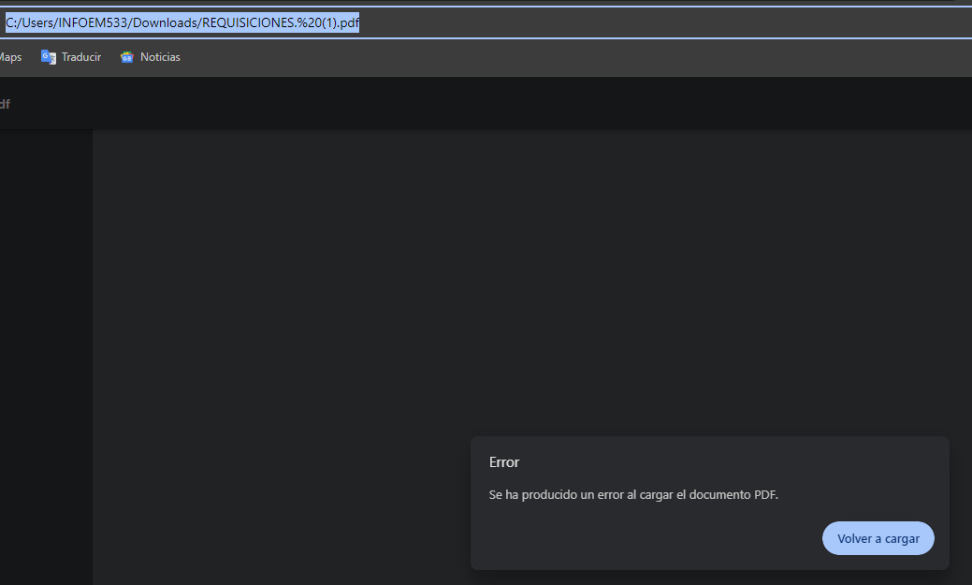
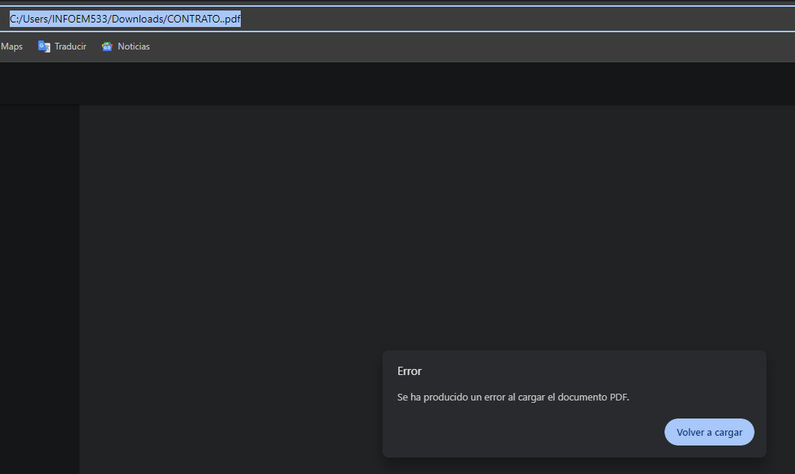



- Como se aprecia de la respuesta el SUJETO OBLIGADO acepta que genera, posee y administra lo solicitado por lo que se omite un análisis pormenorizado de la fuente obligacional para determinar si se cuenta con la misma.

- Ahora bien, respecto de los contratos y requisiciones se hace mención que se encontraron los instrumentos jurídicos y que se adjuntan. Al respecto de su análisis como ciertamente manifestó el particular los archivos se encuentra dañados como se observa de las capturas anteriores.

- Respecto del acta de cabildo, se adjuntó un enlace de Internet, los cuales como se ha venido comentado, pueden colmar el derecho de acceso a la información; sin embargo se omite su análisis toda vez que también fue adjunto el documento solicitado, del que se desprende que ciertamente se aprobó el programa social y sus reglas de operación de manera tal que el punto en comento queda colmado.

- Retomando los rubros de contratos y requisiciones, fueron retomados en calidad de informe justificado, como se aprecia:



- Asimismo, se vuelven adjuntar los archivos, los cuales de su análisis se hace constar que continúan inaccesibles. Esto puede deberse a diversas situaciones como que se esté tratando de visualizar en una versión obsoleta del software o que el archivo sea muy grande que provoque un error al cargarse, por lo que esta Ponencia Resolutoria procedió hacer la conversión de los documentos a otros formatos obteniendo el resultado siguiente:
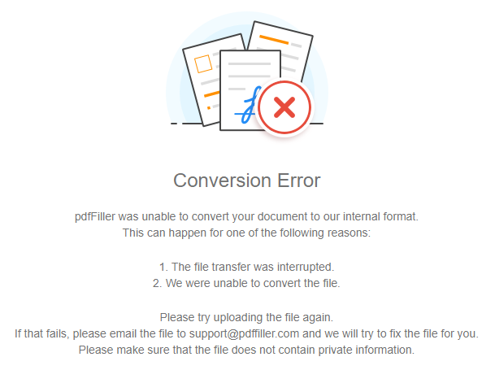

- Luego entonces, se concluye que el archivo ciertamente se encuentra dañado, por lo que es dable que el SUJETO OBLIGADO lo remita en el formato que lo permita como de manera enunciativa puede ser de imagen JPG, PNG, de Word o PDF, o en cualquier que permita la visualización, con independencia de los argumentos anteriormente expuestos relativos a que los sujetos obligados no se encuentran obligados a procesar la información. Empero, en el caso no es aplicable toda vez que el SUJETO OBLIGADO asume que él puede visualizarlos por lo que puede realizar el procesamiento del documento a efecto de que sea visible sin que ello implique que deba editarlo, resumirlo o generar documentos ad hoc, pues se trata solo de la extensión o formato de archivo.

- Con lo anterior, se considera que se debe tener por satisfecho Derecho de Acceso a la Información Pública, es un derecho humano reconocido en el Pacto de Derechos Civiles y Políticos en su artículo 19.2; en la Convención Americana sobre Derechos Humanos en su artículo 13.1; en el artículo sexto de la Constitución Política de los Estados Unidos Mexicanos y en el artículo quinto de la Particular del Estado de México, por lo que al respecto el SUJETO OBLIGADO debe ser cuidadoso del debido cumplimiento de las obligaciones constitucionales que se le imponen, en consecuencia, a todas las autoridades, en el ámbito de su competencia, según lo dispone el tercer párrafo del artículo primero de la Constitución Política de los Estados Unidos Mexicanos al señalar la obligación de “promover, respetar, proteger y garantizar los derechos humanos”, entre los cuales se encuentra dicho derecho.

- Definiendo el Derecho de Acceso a la Información Pública como: La igualdad de oportunidades para recibir, buscar e impartir informaciónen posesión de cualquier autoridad, entidad, órgano y organismo de los poderes Ejecutivo, Legislativo y Judicial, órganos autónomos, partidos políticos, fideicomisos y fondos públicos, así como de cualquier persona física, moral o sindicato que reciba y ejerza recursos públicos o realice actos de autoridad en el ámbito federal, estatal y municipal,que se constituye como una herramienta fundamental para ejercer el control democrático de las gestiones estatales, de forma tal que puedan cuestionar, indagar y considerar si se está dando un adecuado cumplimiento a las funciones públicas,fomentando la transparencia de las actividades estatales y promoviendo la responsabilidad de los funcionarios sobre su gestión pública,que permite saber qué están haciendo los gobiernos por sus pueblos, sin lo cual la verdad languidecería y la participación en el gobierno permanecería fragmentada.

- Por lo anterior, se deduce que el derecho de acceso a la información pública es un derecho humano constitucionalmente reconocido, en consecuencia, todas las autoridades en el ámbito de sus competencias, funciones y atribuciones tienen la obligación de respetarlo, protegerlo y garantizarlo.

- Por lo tanto, derivado de lo señalado con anterioridad, la actuación del Ayuntamiento de Cuautitlán Izcalli, constituye una afectación al derecho humano de acceso a la información pública de la particular, toda vez que incumple el mandato constitucional al no proporcionar la información a la solicitud de información 00207/CUAUTIZC/IP/2023.

- Ante tal afectación, el artículo primero Constitucional de forma clara y precisa dispone que como consecuencia de la obligación que tienen las autoridades de promover, respetar, proteger y garantizar el derecho humano; el Estado deberá prevenir, investigar, sancionar y reparar las violaciones a los derechos humanos.

- En tal sentido, el derecho de acceso a la información constituye una garantía primaria, tal y como lo señala el artículo 150 de la Ley de Transparencia y Acceso a la Información del Estado de México y Municipios, que, además, establece que se regirá por los principios de simplicidad, rapidez gratuidad del procedimiento, auxilio y orientación a los particulares, contemplando el derecho de las personas con discapacidad y hablantes de lengua indígena.

- Por otro lado, de acuerdo con la multicitada Ley de Transparencia vigente en la entidad, se entiende que la información pública es toda aquella que sea generada, obtenida, adquirida, transformada, administrada o en posesión de los SUJETOS OBLIGADOS, misma que debe ser accesible de manera permanente a cualquier persona, siempre privilegiando el principio de máxima publicidad, como se prevé su artículo 4, segundo párrafo:

“Artículo 4.
(…)
Toda la información generada, obtenida, adquirida, transformada, administrada o en posesión de los sujetos obligados es pública y accesible de manera permanente a cualquier persona, en los términos y condiciones que se establezcan en los tratados internacionales de los que el Estado mexicano sea parte, en la Ley General, la presente Ley y demás disposiciones de la materia, privilegiando el principio de máxima publicidad de la información. Solo podrá ser clasificada excepcionalmente como reservada temporalmente por razones de interés público, en los términos de las causas legítimas y estrictamente necesarias previstas por esta Ley.”
(…)
(Énfasis añadido)

- En ese sentido, no debe de pasar de vista para el SUJETO OBLIGADO que el principio fundamental del acceso a la información pública, es la máxima publicidad, el cual encuentra reconocimiento legal conforme a lo dispuesto en la Constitución Política de los Estados Unidos Mexicanos, la Ley General de Transparencia y Acceso a la Información Pública, la Constitución Política del Estado Libre y Soberano de México y los tratados internaciones de la materia en los que México sea parte; lo anterior de conformidad con el artículo 8 de la Ley de Transparencia y Acceso a la Información Pública del Estado de México y Municipios:

“Artículo 8. El derecho de acceso a la información o la clasificación de la información se interpretarán conforme a los principios establecidos en la Constitución Federal, los tratados internacionales de los que el Estado mexicano sea parte, la Ley General, la Constitución Local y la presente Ley.
En la aplicación e interpretación de la presente Ley deberá prevalecer el principio de máxima publicidad, conforme a lo dispuesto en la Constitución Federal, en los tratados internacionales de los que el Estado mexicano sea parte, la Ley General, la Constitución Local, así como en las resoluciones y sentencias vinculantes que emitan los órganos nacionales e internacionales especializados, favoreciendo en todo tiempo a las personas la protección más amplia, atendiendo al principio pro persona.
Para el caso de la interpretación se podrá tomar en cuenta los criterios, determinaciones y opiniones de los organismos nacionales e internacionales, en materia de transparencia y el derecho de acceso a la información.
(Énfasis añadido)

- Además, a Ley de Transparencia y Acceso a la Información Pública del Estado de México y Municipios, prevé en su artículo 23 fracción IV que son Sujetos Obligados a Transparentar y permitir el acceso a su información y proteger los datos que obren en su poder:

(…)
“IV. Los ayuntamientos y las dependencias, organismos, órganos y entidades de la administración municipal"
(…)”

- Así, el artículo 92, fracción I de la Ley de Transparencia y Acceso a la Información Pública del Estado de México y Municipios, el cual, reconoce como obligaciones de transparencia común lo siguiente:

“Artículo 92. Los sujetos obligados deberán poner a disposición del público de manera permanente y actualizada de forma sencilla, precisa y entendible, en los respectivos medios electrónicos, de acuerdo con sus facultades, atribuciones, funciones u objeto social, según corresponda, la información, por lo menos, de los temas, documentos y políticas que a continuación se señalan:

(…)
VII. El directorio de todos los servidores públicos, a partir del nivel de jefe de departamento o su equivalente o de menor nivel, cuando se brinde atención al público, manejen o apliquen recursos públicos, realicen actos de autoridad o presten servicios profesionales bajo el régimen de confianza u honorarios y personal de base.
(…)
XII. El perfil de los puestos de los servidores públicos a su servicio en los casos que aplique;
(…)
XXI. La información curricular, desde el nivel de jefe de departamento o equivalente, hasta el titular del sujeto obligado, así como, en su caso, las sanciones administrativas de que haya sido objeto;
(…)
LII. Cualquier otra información que sea de utilidad o se considere relevante, además de la que, con base en la información estadística, responda a las preguntas hechas con más frecuencia por el público.
(…)
(Énfasis añadido)

- De ahí que, la obligación de los Sujetos Obligados de dar acceso a la información pública que generen, administren o posean, se tendrá por cumplida cuando el solicitante tenga a su disposición la información requerida, o cuando realice la consulta de la misma en el lugar que ésta se localice, siempre y cuando así resultare procedente.

- Como resultado de lo anterior, este Órgano Garante advierte que existen elementos para determinar que el Ayuntamiento de Cuautitlán Izcalli cuenta con competencia para generar, poseer o administrar con la información solicitada, razón por la cual, es dable ordenar la entrega del padrón de beneficiarios solicitado,

- Ahora bien, debe destacarse que debido a la naturaleza de la información solicitada, en la misma pudieran obrar datos personales o información reservada susceptibles de protegerse y toda vez que este Instituto de Transparencia, Acceso a la Información Pública y Protección de Datos Personales del Estado de México tiene el deber de velar por la protección de los datos personales aun tratándose de servidores públicos o por aquella información que deba ser clasificada en su totalidad como información reservada, por las consideraciones que se estimen pertinentes.

- Es de señalar que, por lo que hace a las versiones públicas, el SUJETO OBLIGADO debe cumplir con las formalidades exigidas en la Ley, por lo que para tal efecto emitirá el Acuerdo del Comité de Transparencia en términos de los artículos 49 fracción VIII, 122, 135 y 149 de la Ley de Transparencia y Acceso a la Información Pública del Estado de México y Municipios, con el cual sustentara de forma fundada y motivada la clasificación de datos y con ello la "versión pública" de los documentos materia de la solicitud.

- La clasificación total o parcial de la información requerida, mediante solicitud de acceso a la información pública, constituye una restricción al derecho humano de acceso a la información. Como reiteradamente han dicho, diversos órganos jurisdiccionales, ningún derecho es absoluto aunque cualquier límite o restricción, para ser legítimo, debe reunir con tres requisitos: primero, debe de estar establecida en un ordenamiento legal, antes de su aplicación; debe de corresponder a un fin legítimo y ser estrictamente proporcional con el principio o valor que se pretende preservar. En este caso, la clasificación total o parcial de la información es un supuesto que tanto la Ley General de Transparencia y Acceso a la Información Pública, en adelante, la Ley General, como la Ley de Transparencia y Acceso a la Información Pública del Estado de México y Municipios, en adelante, la Ley Estatal, establecen, y agotar el procedimiento legalmente establecido, es precisamente lo que permite acreditar el cumplimiento de los otros dos requisitos.

- Los artículos 122 y 100 de la Ley Estatal y de la Ley General, respectivamente, señalan que los sujetos obligados determinan que la información actualiza alguno de los supuestos de clasificación y que son los titulares de las áreas los encargados de clasificar la información. En consecuencia, son los titulares de las áreas que administran la información los que aprueban su clasificación y no el Comité de Transparencia. Al hacerlo tienen que precisar de qué información se trata (nombre, registro federal de contribuyentes, edad, fotografía, entre otros) que forme parte de algún documento o el documento que se pretende reservar (contrato, licencia, póliza, entre otros), señalando el supuesto de clasificación (confidencialidad o reserva).

- Además, se debe señalar el procedimiento, de los tres que establecen los artículos 132 y 106 de la Ley Estatal y General, respectivamente, por el que se realiza dicha clasificación, a saber, cuando se atiende una solicitud de acceso a la información, porque lo determina una autoridad competente o porque se va a generar una versión pública para cumplir con sus obligaciones.

- El último de estos requisitos previos consiste en que no se pueden emitir acuerdos de carácter general ni particular, según lo disponen los artículos 134 y 108 de la Ley Estatal y de la Ley General, respectivamente, esto es, no se puede hacer un acuerdo para clasificar de manera general todos los documentos de un expediente o área, sin individualizar su análisis y tampoco se puede hacer un acuerdo por cada dato que se vaya a clasificar dentro de un documento con diez datos, por ejemplo, susceptibles de ser clasificados.

- El Comité de Transparencia, según lo dispuesto en los artículos 128 y 103 de la Ley Estatal y de la Ley General, respectivamente, y la fracción III del numeral Segundo de los Lineamientos generales en materia de clasificación y desclasificación de la información, así como para la elaboración de versiones públicas, en adelante los Lineamientos Generales, cuenta con las facultades para confirmar, modificar o revocar la clasificación de la información que ha hecho el titular del área que administra la información. Por lo tanto, el Comité no aprueba la clasificación, sino que revisa lo que ha hecho el titular del área y confirma, modifica o revoca la decisión a través de un acuerdo.

- Evidentemente, esta decisión implica una restricción a un derecho humano, por lo tanto, puede generar un agravio al particular y, en consecuencia, es necesario que el acto reúna con los requisitos elementales, entre ellos, que la autoridad que va a emitir el acto de autoridad sea la legalmente facultada para ello, es decir, que cumpla con el principio de reserva de ley, por lo que no está demás señalar que el artículo 45 de la Ley Estatal, claramente señala que el Comité de Transparencia, legalmente facultado para emitir el acuerdo de clasificación, se integra por el Titular de la Unidad de Transparencia, el responsable del área coordinadora de archivos y el titular del órgano interno de control, integrado siempre por un número impar y que no debe de existir dependencia jerárquica entre sus integrantes. Cualquier otra composición del Comité puede generar vicios de legalidad de origen en el acto que restringe un derecho humano.

- La decisión de confirmar, modificar o revocar la clasificación deberá de asentarse en un documento que registre la determinación a la que se llegue después de un análisis minucioso a partir de lo aprobado por el Titular del área que administra la información, cuyo análisis debe integrarse en la agenda de los asuntos a tratar en las sesiones, se insiste, a partir de las decisiones adoptadas previamente por los titulares de áreas y que son sujetas a control, en primera instancia, por el Comité de Transparencia.

- Como se ha señalado antes, al hacer el juicio de subsunción o encaje entre el supuesto de hecho y la hipótesis jurídica, se debe acreditar la estricta correspondencia entre un elemento y otro. Ahora, en esta parte del procedimiento, que se desahoga en sede del Comité de Transparencia, la ley nos aporta mayores luces para cumplir con dicha acreditación. En los artículos 131 y 105 segundo párrafo de la Ley Estatal y de la Ley General respectivamente, y el lineamiento sexagésimo segundo de los Lineamientos Generales, al señalar que la carga de la prueba, para justificar las restricciones, corresponde a los sujetos obligados, por lo que deberán fundar y motivar debidamente la clasificación.

- De lo anterior, se desprende que, para una correcta clasificación total o parcial, esto es determinar los datos que se suprimen en las versiones públicas, es necesario fundar y motivar, de manera correcta, la clasificación; considerando que todo acto que la autoridad pronuncie en el ejercicio de sus atribuciones, debe expresar los fundamentos legales que le dieron origen y las razones por las que se deben aplicar al caso concreto.

- Han sido vastos los estudios doctrinarios relativos a estos derechos fundamentales y al principio de legalidad en ellos contenidos; como ejemplo, el procesalista José Ovalle Fabela, en su obra “Garantías Constitucionales del Proceso”, refiere que “...la garantía de fundamentación impone a las autoridades el deber de precisar las disposiciones jurídicas que aplican a los hechos de que se trate y que sustenten su competencia, así como de manifestar los razonamientos que demuestren la aplicabilidad de dichas disposiciones, todo lo cual se debe traducir en una argumentación o juicio de derecho. Pero de igual manera, la garantía de motivación exige que las autoridades expongan los razonamientos con base en los cuales llegaron a la conclusión de que esos hechos son ciertos, normalmente a partir del análisis de las pruebas, lo cual se debe exteriorizar en una argumentación o juicio de hecho...”

- Por su parte, el intérprete judicial del país ha establecido una jurisprudencia respecto a qué debe entenderse por fundamentación y motivación, en los siguientes términos:

FUNDAMENTACIÓN Y MOTIVACIÓN. La debida fundamentación y motivación legal, deben entenderse, por lo primero, la cita del precepto legal aplicable al caso, y por lo segundo, las razones, motivos o circunstancias especiales que llevaron a la autoridad a concluir que el caso particular encuadra en el supuesto previsto por la norma legal invocada como fundamento.
SEGUNDO TRIBUNAL COLEGIADO DEL SEXTO CIRCUITO.
Amparo directo 194/88. Bufete Industrial Construcciones, S.A. de C.V. 28 de junio de 1988. Unanimidad de votos. Ponente: Gustavo Calvillo Rangel. Secretario: Jorge Alberto González Álvarez.
Revisión fiscal 103/88. Instituto Mexicano del Seguro Social. 18 de octubre de 1988. Unanimidad de votos. Ponente: Arnoldo Nájera Virgen. Secretario: Alejandro Esponda Rincón.
Amparo en revisión 333/88. Adilia Romero. 26 de octubre de 1988. Unanimidad de votos. Ponente: Arnoldo Nájera Virgen. Secretario: Enrique Crispín Campos Ramírez.
Amparo en revisión 597/95. Emilio Maurer Bretón. 15 de noviembre de 1995. Unanimidad de votos. Ponente: Clementina Ramírez Moguel Goyzueta. Secretario: Gonzalo Carrera Molina.
Amparo directo 7/96. Pedro Vicente López Miro. 21 de febrero de 1996. Unanimidad de votos. Ponente: María Eugenia Estela Martínez Cardiel. Secretario: Enrique Baigts Muñoz.

- Así, en un acto de autoridad se cumple con la debida fundamentación cuando se cita el precepto legal aplicable al caso concreto y la debida motivación cuando se expresan las razones, motivos o circunstancias que tomó en cuenta la autoridad para adecuar el hecho a los fundamentos de derecho.

- En consecuencia, la fundamentación y motivación implica que, en el acto de autoridad, además de contenerse los supuestos jurídicos aplicables se expliquen claramente por qué a través de la utilización de la norma se emitió el acto. De este modo, la persona que se sienta afectada pueda impugnar la decisión, permitiéndole una real y auténtica defensa.

- En ese mismo sentido, el numeral trigésimo tercero fracción V de los Lineamientos Generales, precisa que para motivar la clasificación se deben acreditar las circunstancias de tiempo, modo y lugar.

- Finalmente, no pasa desapercibido que se solicita acceso al Expediente Laboral de una persona, por lo que de existir documentos que por su naturaleza contengan datos personales en su totalidad, se deberá proceder a su clasificación total, como de manera enunciativa más no limitativa pueden ser el acta de nacimiento, la credencial de elector o la cartilla militar.

- Las disposiciones constitucionales y legales en la materia establecen los dos supuestos generales para clasificar la información: por reserva y por confidencialidad.

- Los artículos 143 y 116 de la Ley Estatal y de la Ley General, respectivamente, señalan los supuestos para que la información pueda ser clasificada como confidencial:

I. Se refiera a la información privada y los datos personales concernientes a una persona física o jurídico colectiva identificada o identificable;
II. Los secretos bancario, fiduciario, industrial, comercial, fiscal, bursátil y postal, cuya titularidad corresponda a particulares, sujetos de derecho internacional o a sujetos obligados cuando no involucren el ejercicio de recursos públicos; y
III. La que presenten los particulares a los sujetos obligados, de conformidad con lo dispuesto por las leyes o los tratados internacionales.
La información confidencial no estará sujeta a temporalidad alguna y sólo podrán tener acceso a ella los titulares de la misma, sus representantes y los servidores públicos facultados para ello.
No se considerará confidencial la información que se encuentre en los registros públicos o en fuentes de acceso público, ni tampoco la que sea considerada por la presente ley como información pública.
- Mientras que los artículos 130 y 105 de la Ley Estatal y de la Ley General, respectivamente, señalan que la aplicación de estos supuestos debe de realizarse de manera restrictiva y limitada, por lo que debe acreditarse que se cumple con esta condición y no se pueden ampliar las excepciones o supuestos de clasificación aduciendo analogía o mayoría de razón.

- Como consecuencia de lo anterior, el SUJETO OBLIGADO debe identificar claramente el tipo de información y hacer un juicio de subsunción o encaje para acreditar que el supuesto de hecho corresponde estrictamente con la hipótesis jurídica. Esto también lo debe de realizar el servidor público habilitado y el titular del área que administra la información.

- Una vez hecho lo anterior, se remite la información al Titular de la Unidad de Transparencia, con el acuerdo de clasificación correspondiente, para que sea sometido al conocimiento del Comité de Transparencia.

- Los artículos 148 y 120 de la Ley Estatal y de la Ley General, respectivamente, establecen que, aun tratándose de datos personales, se podrán proporcionar, incluso sin solicitar el consentimiento de su titular, cuando dichos datos correspondan a los siguientes supuestos:

“I. La información se encuentre en registros públicos o fuentes de acceso público;
II. Por Ley tenga el carácter de pública;
III. Exista una orden judicial;
IV. Por razones de seguridad pública, o para proteger los derechos de terceros, se requiera su publicación; o
V. Cuando se transmita entre sujetos obligados y entre éstos y los sujetos de derecho internacional, en términos de los tratados y los acuerdos interinstitucionales, siempre y cuando la información se utilice para el ejercicio de facultades propias de los mismos.”

- En el caso de lo señalado en la fracción IV, será el Instituto quien deba aplicar la prueba de interés público, considerando también que como recientemente ha discutido la Suprema Corte de Justicia de la Nación, los servidores públicos nos encontramos sujetos a un régimen menor de protección.

- Del Lineamiento referido, se desprende que para clasificar la información como reservada, será necesario acreditar un vínculo, entre la persona física y la información que pueda poner en riesgo su vida, seguridad o salud.

QUINTO. De la versión pública.

Nociones generales.
- Por último, debe destacarse que, debido a la naturaleza de la información solicitada y, como quedo de manifiesto en los informes justificados remitidos, obran datos personales susceptibles de protegerse, así como información susceptible de clasificarse como reservada, el SUJETO OBLIGADO deberá de hacer la adecuada versión pública, protegiendo los datos que no son susceptibles de ser proporcionados.

- No pasa desapercibido para este Órgano Garante que los sujetos obligados serán responsables de los datos personales en su posesión y que, en caso de localizarse datos concernientes a terceros, éstos no podrán difundir, distribuir o comercializar los datos personales. Cabe destacar que, para la realización de la clasificación de la información, se deben seguir una serie de pasos y procedimientos, por lo que es menester reiterar los mismos:
a) Requisitos previos. | Los artículos 100 y 122 de la Ley Estatal y de la Ley General, respectivamente, señalan que si los Sujetos Obligados determinan que la información actualiza alguno de los supuestos de clasificación, es deber de los titulares de las áreas proponer su clasificación y no del Comité de Transparencia.  Al hacerlo tienen que precisar de qué información se trata, señalando el supuesto de clasificación (confidencialidad o reserva).  Además, se debe señalar el procedimiento, de los tres que establecen los artículos 132 y 106 de la Ley Estatal y General, respectivamente.  El último de estos requisitos previos consiste en que no se pueden emitir acuerdos de carácter general ni particular, esto es, no se puede hacer un acuerdo para clasificar de manera general todos los documentos de un expediente o área, sin individualizar su análisis y tampoco se puede hacer un acuerdo por cada dato que se vaya a clasificar dentro de un documento con diez datos, por ejemplo, susceptibles de ser clasificados.
b) Supuestos de clasificación. | Las disposiciones constitucionales y legales en la materia establecen los dos supuestos generales para clasificar la información: por reserva y por confidencialidad.  Los artículos 116 y 143 de la Ley Estatal y de la Ley General, respectivamente, señalan los supuestos para que la información pueda ser clasificada como confidencial. Mientras que los artículos 105 y 130 de la Ley Estatal y de la Ley General, respectivamente, señalan que la aplicación de estos supuestos debe realizarse de manera restrictiva y limitada, por lo que debe acreditarse que se cumple con esta condición y no se pueden ampliar las excepciones o supuestos de clasificación aduciendo analogía o mayoría de razón.  El Sujeto Obligado debe identificar claramente el tipo de información y hacer un juicio de subsunción o encaje para acreditar que el supuesto de hecho corresponde estrictamente con la hipótesis jurídica. Esto también lo debe de realizar el servidor público habilitado y el titular del área que administra la información.
c) Formalidades para emitir el acuerdo de clasificación. | El Comité de Transparencia, según lo dispuesto en los artículos cuenta con las facultades para aprobar, modificar o revocar la clasificación de la información que haya propuesto.  Es necesario que el acto reúna con los requisitos elementales, entre ellos, que la autoridad que va a emitir el acto de autoridad sea la legalmente facultada para ello.  La decisión de aprobar, modificar o revocar la clasificación deberá de asentarse en un documento que registre la determinación a la que se llegue después de un análisis minucioso a partir de lo propuesto por el Titular del I. área que administra la información, cuyo análisis debe integrarse en la agenda de los asuntos a tratar en las sesiones, se insiste, a partir de las decisiones adoptadas previamente por los titulares de áreas y que son sujetas a control, en primera instancia, por el Comité de Transparencia.
d) Requisitos de fondo del acuerdo de clasificación. | Como se ha señalado antes, al hacer el juicio de subsunción o encaje entre el supuesto de hecho y la hipótesis jurídica, se debe acreditar la estricta correspondencia entre un elemento y otro. Ahora, en esta parte del procedimiento, que se desahoga en sede del Comité de Transparencia, la ley señala que la carga de la prueba, para justificar las restricciones, corresponde a los Sujetos Obligados, por lo que deberán fundar y motivar debidamente la clasificación.  De lo anterior, se desprende que para una correcta clasificación total o parcial, esto es determinar los datos que se suprimen en las versiones públicas, es necesario fundar y motivar, de manera correcta, la clasificación; considerando que todo acto que la autoridad pronuncie en el ejercicio de sus atribuciones, debe expresar los fundamentos legales que le dieron origen y las razones por las que se deben aplicar al caso concreto.  Así, en un acto de autoridad se cumple con la debida fundamentación cuando se cita el precepto legal aplicable al caso concreto y la debida motivación cuando se expresan las razones, motivos o circunstancias que tomó en cuenta la autoridad para adecuar el hecho a los fundamentos de derecho. De este modo, la persona que se sienta afectada pueda impugnar la decisión, permitiéndole una real y auténtica defensa.  En ese mismo sentido, el numeral trigésimo tercero fracción V de los Lineamientos Generales, precisa que para motivar la clasificación se deben acreditar las circunstancias de tiempo, modo y lugar.  Ahora bien, para cada caso además de fundar y motivar, se debe identificar con claridad que datos contenidos en las documentales que son susceptibles de suprimirse, por ejemplo; Clave Única de Registro de Población (CURP), Registro Federal de Contribuyentes (R.F.C.), claves de seguros, préstamos o descuentos personales, secretos bancario, fiduciario, industrial, comercial, fiscal, bursátil y postal, cuya titularidad corresponda a particulares, entre otros.
e) Condiciones especiales de la clasificación de la información como confidencial. | Los artículos 148 y 120 de la Ley Estatal y de la Ley General, respectivamente, establecen que aun tratándose de datos personales, se podrán proporcionar, incluso sin solicitar el consentimiento de su titular.  En el caso de lo señalado en la fracción IV, será el Instituto quien deba aplicar la prueba de interés público, considerando también que como recientemente ha discutido la Suprema Corte de Justicia de la Nación, los servidores públicos nos encontramos sujetos a un régimen menor de protección.  Pero si la información que se pretende clasificar como confidencial no se encuentra en los supuestos de los artículos señalados y es posible, se deberá consultar al titular de los datos si permite o no el acceso. De no ser posible, la realización de la consulta, procede, fundando y motivando, la clasificación.

- Si el servidor público incumple con estas formalidades y entrega la información sin proteger los datos personales incumple con lo que estipula las disposiciones legales establecidas, asimismo que si entrega un documento testado sin el debido acuerdo de clasificación.

- Por lo anteriormente expuesto y fundado, este ÓRGANO GARANTE emite los siguientes:

R E S O L U T I V O S

PRIMERO. Resultan fundadas las razones o motivos de inconformidad hechos valer en el recurso de revisión 02588/INFOEM/IP/RR/2023, 02680/INFOEM/IP/RR/2023, 02682/INFOEM/IP/RR/2023, 02683/INFOEM/IP/RR/2023, 02684/INFOEM/IP/RR/2023, 02685/INFOEM/IP/RR/2023 y 02906/INFOEM/IP/RR/2023, en términos de los considerandos CUARTO y QUINTO de la presente resolución.

SEGUNDO. Se REVOCAN las respuestas emitidas por el Ayuntamiento de Cuautitlán Izcalli a las solicitudes de información 00207/CUAUTIZC/IP/2023 y 00288/CUAUTIZC/IP/2023, y se ordena entregar en versión pública, vía SAIMEX, lo siguiente:

- Padrón de beneficiarios del Programa Municipal Promotores de Salud Comunitaria “PROSALUD” 2023, al 11 de mayo de 2023;

TERCERO. Se MODIFICAN las respuestas emitida por el Ayuntamiento de Cuautitlán Izcalli a las solicitudes de información 00208/CUAUTIZC/IP/2023, 00211/CUAUTIZC/IP/2023, 00212/CUAUTIZC/IP/2023 y, 00213/CUAUTIZC/IP/2023, y se ordena entregar en versión pública, vía SAIMEX lo siguiente:

- Soporte documental donde conste o se advierta la publicación del padrón de beneficiarios del Programa Municipal Promotores de Salud Comunitaria “PROSALUD” 2023, al 10 de abril de 2023;

- Acuerdo del Comité de Transparencia que sustente la clasificación como confidencial de los nombres de particulares que no recibieron ningún beneficio o recurso público por no materializarse el beneficio para el que fueron seleccionados en el Programa Municipal Promotores de Salud Comunitaria “PROSALUD” 2023, por no haber acudido a su entrega, al 3 de abril de 2023;

- Contratos y requisiciones celebrados y requeridos respectivamente, con motivo del Programa Municipal Promotores de Salud Comunitaria “PROSALUD” 2023, al 3 de abril de 2023; y

- Poner a disposición en todas las modalidades que permita la documentación, tales como, disco compacto, dispositivo de almacenamiento, consulta directa, copias simples o certificadas, con posibilidad de entrega en la Unidad de Transparencia o a domicilio por correo certificado, previo pago de los derechos correspondientes, los expedientes de los beneficiarios del Programa Municipal Promotores de Salud Comunitaria “PROSALUD” 2023, al 3 de abril de 2023.

Para tal situación, a través del Sistema de Acceso a la Información Mexiquense (SAIMEX), deberá indicar el procedimiento que tendrá que seguir el Particular, para acceder a la documentación, es decir, los pasos para realizar el pago de derechos, en caso de proceder, y la manera de obtener la información, o en su caso por cualquier otro medio de almacenamiento informático como memoria USB o CD-ROM, etc., así como domicilio de la Unidad de Transparencia, días y horarios de atención, así como el nombre del servidor público que le atenderá

Para efectos de lo anterior, se deberá emitir el Acuerdo del Comité de Transparencia en términos de los artículos 49, fracción VIII y 132, fracción II de la Ley de Transparencia y Acceso a la Información Pública del Estado de México y Municipios, en el que funde y motive las razones sobre los datos que se supriman o eliminen dentro del soporte documental respectivo objeto de las versiones públicas que se formulen y se pongan a disposición de EL RECURRENTE.

CUARTO. Se SOBRESEE el Recurso de Revisión número 02682/INFOEM/IP/RR/2023, conforme al artículo 192 fracción III, porque al modificar la respuesta, el recurso de revisión quedó sin materia en términos del Considerando CUARTO de la presente resolución.

QUINTO. Resultan infundadas las razones o motivos de inconformidad hechos valer en el recurso de revisión 02681/INFOEM/IP/RR/2023 en términos de los Considerandos CUARTO de la presente resolución.

SEXTO. Se SOBRESEE el Recurso de Revisión número 02681/INFOEM/IP/RR/2023, por improcedente, con fundamento en el artículo 192, fracción IV en relación con la fracción III del artículo 191 de la Ley de Transparencia y Acceso a la Información Pública del Estado de México y Municipios, por impugnarse la veracidad de la información proporcionada en términos del considerando CUARTO de la presente resolución.

SÉPTIMO. NOTIFÍQUESE vía SAIMEX la presente resolución al Titular de la Unidad de Transparencia del Sujeto Obligado, para que conforme al artículo 186 último párrafo, 189 segundo párrafo y 194 de la Ley de Transparencia local dé cumplimiento a lo ordenado dentro del plazo de diez días hábiles, e informe a este Instituto en un plazo de tres días hábiles siguientes sobre el cumplimiento dado a la presente, y se le apercibe que en caso de negarse a cumplir la presente resolución o hacerlo de manera parcial, se le impondrá una medida de apremio de conformidad con lo previsto en los artículos 198, 200, fracción III; 214, 215 y 216 de la Ley de Transparencia en cita.

OCTAVO. NOTIFÍQUESE al RECURRENTE la presente resolución vía SAIMEX.

NOVENO. Se hace del conocimiento de LA RECURRENTE que, de conformidad con lo establecido en el artículo 196 de la Ley de Transparencia y Acceso a la Información Pública del Estado de México y Municipios, en caso de que considere que la resolución le cause algún perjuicio podrá impugnarla vía juicio de amparo en los términos de las leyes aplicables, o bien, vía recurso de inconformidad ante el Instituto Nacional de Transparencia, Acceso a la Información y Protección de Datos Personales.

ASÍ LO APROBÓ POR UNANIMIDAD DE VOTOS, EL PLENO DEL INSTITUTO DE TRANSPARENCIA, ACCESO A LA INFORMACIÓN PÚBLICA Y PROTECCIÓN DE DATOS PERSONALES DEL ESTADO DE MÉXICO Y MUNICIPIOS, CONFORMADO POR LOS COMISIONADOS JOSÉ MARTÍNEZ VILCHIS; MARÍA DEL ROSARIO MEJÍA AYALA; SHARON CRISTINA MORALES MARTÍNEZ; LUIS GUSTAVO PARRA NORIEGA Y GUADALUPE RAMÍREZ PEÑA; EN LA PRIMERA SESIÓN ORDINARIA CELEBRADA EL DIECISIETE (17) DE ENERO DE DOS MIL VEINTICUATRO, ANTE EL SECRETARIO TÉCNICO DEL PLENO ALEXIS TAPIA RAMÍREZ.

Convención Americana sobre Derechos Humanos. Artículo 13.
Constitución Política de los Estados Unidos Mexicanos. Artículo sexto, sección A, fracción I.
Corte Interamericana de Derechos Humanos. Caso Claude Reyes y otros vs. Chile. Sentencia de 19 de septiembre de 2006. Serie C. No. 151. Párr. 86.
Ibídem. Parr. 87.
Artículo 122. La clasificación es el proceso mediante el cual el sujeto obligado determina que la información en su poder actualiza alguno de los supuestos de reserva o confidencialidad, de conformidad con lo dispuesto en el presente título. Los supuestos de reserva o confidencialidad previstos en las leyes deberán ser acordes con las bases, principios y disposiciones establecidos en la Ley General y, en ningún caso, podrán contravenirla. Los titulares de las áreas de los sujetos obligados serán los responsables de clasificar la información, de conformidad con lo dispuesto en la presente Ley y demás disposiciones jurídicas aplicables.
Artículo 135. Los lineamientos generales que se emitan al respecto en materia de clasificación de la información reservada y confidencial y, para la elaboración de versiones públicas, serán de observancia obligatoria para los sujetos obligados.
RESTRICCIONES A LOS DERECHOS FUNDAMENTALES. ELEMENTOS QUE EL JUEZ CONSTITUCIONAL DEBE TOMAR EN CUENTA PARA CONSIDERARLAS VÁLIDAS. Ningún derecho fundamental es absoluto y en esa medida todos admiten restricciones. Sin embargo, la regulación de dichas restricciones no puede ser arbitraria. Para que las medidas emitidas por el legislador ordinario con el propósito de restringir los derechos fundamentales sean válidas, deben satisfacer al menos los siguientes requisitos: a) ser admisibles dentro del ámbito constitucional, esto es, el legislador ordinario sólo puede restringir o suspender el ejercicio de las garantías individuales con objetivos que puedan enmarcarse dentro de las previsiones de la Carta Magna; b) ser necesarias para asegurar la obtención de los fines que fundamentan la restricción constitucional, es decir, no basta que la restricción sea en términos amplios útil para la obtención de esos objetivos, sino que debe ser la idónea para su realización, lo que significa que el fin buscado por el legislador no se pueda alcanzar razonablemente por otros medios menos restrictivos de derechos fundamentales; y, c) ser proporcional, esto es, la medida legislativa debe respetar una correspondencia entre la importancia del fin buscado por la ley, y los efectos perjudiciales que produce en otros derechos e intereses constitucionales, en el entendido de que la persecución de un objetivo constitucional no puede hacerse a costa de una afectación innecesaria o desmedida a otros bienes y derechos constitucionalmente protegidos. Así, el juzgador debe determinar en cada caso si la restricción legislativa a un derecho fundamental es, en primer lugar, admisible dadas las previsiones constitucionales, en segundo lugar, si es el medio necesario para proteger esos fines o intereses constitucionalmente amparados, al no existir opciones menos restrictivas que permitan alcanzarlos; y en tercer lugar, si la distinción legislativa se encuentra dentro de las opciones de tratamiento que pueden considerarse proporcionales. De igual manera, las restricciones deberán estar en consonancia con la ley, incluidas las normas internacionales de derechos humanos, y ser compatibles con la naturaleza de los derechos amparados por la Constitución, en aras de la consecución de los objetivos legítimos perseguidos, y ser estrictamente necesarias para promover el bienestar general en una sociedad democrática. 1a./J. 2/2012 (9a.). Primera Sala. Décima Época. Semanario Judicial de la Federación y su Gaceta. Libro V, Febrero de 2012, Pág. 533.
“67. Según se ha interpretado por la jurisprudencia interamericana, el artículo 13.2 de la Convención Americana exige el cumplimiento de las siguientes tres condiciones básicas para que una limitación al derecho a la libertad de expresión sea admisible: (1) la limitación debe haber sido definida en forma precisa y clara a través de una ley formal y material, (2) la limitación debe estar orientada al logro de objetivos imperiosos autorizados por la Convención Americana, y (3) la limitación debe ser necesaria en una sociedad democrática para el logro de los fines imperiosos que se buscan; estrictamente proporcionada a la finalidad perseguida; e idónea para lograr el objetivo imperioso que pretende lograr”. Relatoría Especial para la Libertad de Expresión, Comisión Interamericana de Derechos Humanos. Marco jurídico interamericano sobre el derecho a la libertad de expresión. Párr. 67.
Tribunales Colegiados de Circuito. Novena Epoca. Semanario Judicial de la Federación y su Gaceta. Tomo III, marzo de 1996. Pág 769. Consultado en http://sjf.scjn.gob.mx/sjfsist/Documentos/Tesis/203/203143.pdf el viernes 16 de junio de 2017.
“De continuo hacemos un tipo de juicios que podemos llamar de encaje, y que dan lugar a enunciados del tipo ‘x es un Y’. Si sabemos o asumimos que todos los objetos o seres que reúnen las propiedades a, b y c pertenecen al conjunto de los J, cada vez que encontramos uno que tiene esas tres propiedades decimos que es un J. Y también incorporamos excepciones, como cuando asumimos que no pertenece a la categoría de los J el ser que tiene la propiedad d, aunque tenga cualesquiera otras. Entonces, de un x que tenga las propiedades a, b, c y d diremos que no es un J. Todo esto, en verdad, son obviedades, casi perogrulladas, pero veremos que conviene aquí explicitarlas e ir paso a paso. “También en el campo general de lo normativo realizamos, todo el rato, juicios de encaje, sea respecto de acciones, de estados de cosas o de sujetos. Si en el sistema normativo de referencia asumimos que el homicidio es una acción consistente en matar a otro de modo intencional o imprudente, calificaremos como homicidio la acción por la que A mató a B intencional o imprudentemente… “En la teoría jurídica más tradicional, a esos que he llamado juicios de encaje se les llama subsunciones o juicios de subsunción. Subsunciones o juicios de encaje de ese tipo, positivos o negativos, los hacemos sin parar en todo el ámbito de lo normativo, no sólo en el del derecho” GARCÍA AMADO, Juan Antonio. “¿Qué es ponderar? Sobre implicaciones y riesgos de la ponderación” en Revista Iberoamericana de Argumentación, No. 13, 2016. Pp 1-19.

